**Progetto Usabilità e User Experience 2017/2018**

**Informatica Magistrale - Università di Bologna**

**Professore: Vitali Fabio**

**PROJECT MANAGEMENT**

**Federcaccia.org - Hunting season**

**Montanari Davide**

**0000859687 –** [**davide.montanari@studio.unibo.it**](mailto:davide.montanari@studio.unibo.it)

**Morabito Andrea**

**0000859156 –** [**andrea.morabito2@studio.unibo.it**](mailto:andrea.morabito2@studio.unibo.it)

**Vadalà Natale**

**0000819531 –** [**natale.vadala@studio.unibo.it**](mailto:natale.vadala@studio.unibo.it)

**Indice generale**

**1. Il processo** **3**

1.1 Introduzione 3

1.2 Ricerca etnografica 3

1.2.1 Segmentazione target 3

1.2.2 Ricerca dell’utenza 4

**2. Valutazione delle risorse esistenti** **6**

2.1 Expert Usability review 6

2.1.1 Prima ispezione 8

2.1.2 Analisi diretta: Sistema – Linee guida 9

2.1.3 Analisi inversa: Linee guida – Sistema 13

2.2 Test utente 14

2.2.1 Definizione del protocollo 14

2.2.2 Esecuzione dei test e raccolta dei dati 15

2.2.3 Analisi dei dati oggettiva e soggettiva 17

2.2.4 Curve d’urgenza 18

2.2.5 Conclusioni e suggerimenti 19

**3. Studio di fattibilità** **20**

3.1 Contesto d’uso 20

3.2 Scenario 21

3.3 Personas 23

**4. Proposta di design** **26**

4.1 Architettura dell’informazione 26

4.2 Il modello CAO = S 27

4.2.1 Concetti 28

4.2.2. Attori 28

4.2.3 Operazioni 33

4.2.4 Strutture 35

4.3 Design dell’interazione 37

4.4 Blueprint 37

4.5 Wireframe 39

**5. Valutazione del design** **59**

5.1 Ispezione 59

5.2 Test utente 61

5.2.1 Definizione del protocollo 61

5.2.2 Esecuzione dei test e raccolta dei dati 62

5.2.3 Analisi dei dati oggettiva e soggettiva 62

**6. Conclusioni e Licenza** **69**

6.1 Licenza 69

# 

# 

# 

# 

# 

# 

# 

# 

# 

# 1. Il processo

## 1.1 Introduzione

*HuntingSeason* è un sito rivolto ai cacciatori per spiegare dettagli di stagione di caccia ricreativa, rischi legali, modalità di condotta, azioni e risorse d’informazione ed aree, armi e gadget permessi, il tutto cercando di deburocratizzare la lingua di ministri e pubblica amministrazione.

## 1.2 Ricerca etnografica

### 1.2.1 Segmentazione target

Tale applicazione è stata pensata e sviluppata per tutti gli individui che hanno una passione per la caccia e/o animalisti o per chiunque abbia necessità di informazioni sulla caccia (con fascia d’età e competenze variabili), considerando che l’*utente tipo* accede all’app tramite il dispositivo che preferisce e ritiene più comodo.

Sono stati scelti 4 parametri in quanto rappresentativi, da cui dipendono gli obiettivi e i bisogni del target di utenza:

* **Categoria individuo**:
* cacciatore: chi per passione pratica la caccia sportiva regolarmente;
* animalista: contrario alla caccia, si batte in difesa degli animali;
* guardia forestale: agente dell’ordine, fa si’ che venga svolta seguendo le norme;
* aspirante cacciatore: chi ha il desiderio di avvicinarsi alla caccia;
* altro: chi, ad esempio, vuole informarsi su leggi, periodi di caccia o altro per una qualche curiosità;
* **Competenza Tecnologica**: abilità nell’uso di strumenti tecnologici
* **Competenza nel Dominio**: conoscenza di caccia sportiva
* **Dispositivi tecnologici utilizzati**: telefono, computer, tablet, ecc..

### 1.2.2 Ricerca dell’utenza

Una volta selezionato il target d’utenza, viene condotta un’analisi dei bisogni reali degli utenti.

Tale analisi viene effettuata tramite dati raccolti sfruttando come fonti siti web, enciclopedie digitali e con l’uso di un questionario (creato tramite lo strumento digitale *Google Form*) sottoposto a gruppi on-line di persone potenzialmente appartenenti al nostro target d’interesse.

Il questionario creato presenta una struttura dinamica, cioè in grado di cambiare le domande in relazione alle risposte date, consentendo di fare una suddivisione più accurata del target d’utenza.

Il link al nostro questionario è: <https://docs.google.com/forms/d/e/1FAIpQLSeRXvJG304enQnJiGe3DKqqCG26oIs4nNZ2-sRIMCKAKG-tgQ/viewform>

Da tale questionario sono state raccolte 160 risposte circa, e dai dati ottenuti è possibile evidenziare che gli utenti che risultano interessati a tale ambito sono principalmente di sesso maschile, di età relativamente giovane (tra i 30 e i 50 anni) per il 67,5%, e con un’ età compresa tra 18 ed i 30 anni per il 30%.

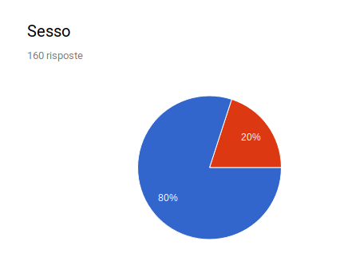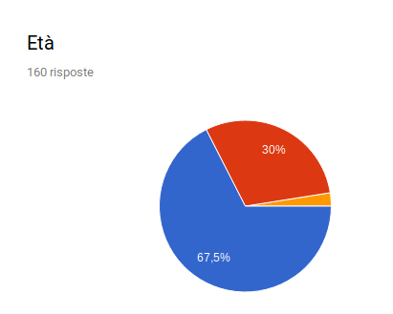

Inoltre, la maggior parte dell’utenza presa in considerazione presenta un livello di istruzione pari al diploma e le informazioni di interesse quotidiano vengono percepite dal singolo tramite televisione e/o radio (53,1%) e tramite l’ausilio di siti informativi su Internet (45%).

Per quanto riguarda le fonti e i devices utilizzati è possibile vedere dai risultati ottenuti che sono costituiti principalmente da tv (80%), smartphone (76,9%) e personal computer (67,5%).

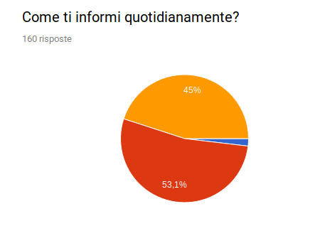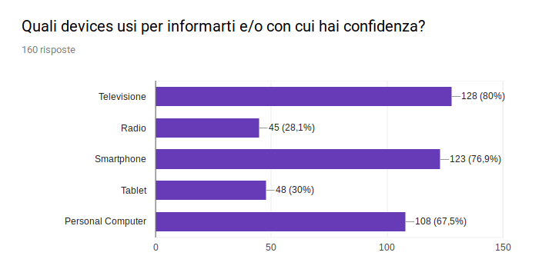

Infine, dai dati raccolti, è possibile evidenziare che il contesto d’uso della nostra applicazione web si colloca in tutti luoghi con una buona copertura ad Internet, in un ambito casalingo o comunque poco più grande.

# 

# 2. Valutazione delle risorse esistenti

## 2.1 Expert Usability review

In questa fase è stata effettuata un'analisi del sistema, in cui sono valutati gli aspetti più pertinenti dell’usabilità e dell’esperienza utente. In questo caso viene preso in esame<http://www.federcaccia.org/index.php> come sistema, non considerando l’ausilio degli utenti e adottando alcune linee guida generali, quali le 10 euristiche di Nielsen e Molich.

1. **Visibilità dello stato del sistema**

Il sistema dovrebbe tenere sempre l’utente informato su cosa succede con feedback appropriati forniti in tempi ragionevoli, ovvero:

* 1. Sapere se un oggetto è un link e dove porta;
  2. Icona o testo sottointensificato significa che la funzione non è disponibile;
  3. Presenza di un segnale di attività in corso (clessidra, barra di caricamento, messaggio testuale, etc.).

1. **Corrispondenza tra sistema e mondo reale**

Il sistema deve:

* 1. Parlare il linguaggio dell’utente, con parole, frasi e concetti a lui familiari;
  2. Far uso di messaggi testuali, icone, azioni dal significato condiviso da tutti ("salva con nome", icona "cestino", azione "copia e incolla";
  3. Garantire l’associazione tra oggetti e informazione.

1. **Controllo e libertà**

Spesso l’utente sceglie funzioni di sistema per errore, è necessario supportare l’annullamento e il ripristino, e quindi:

* 1. Evitare procedure costrittive troppo lunghe (iscrizioni);
  2. Evitare percorsi predefiniti senza possibili scorciatoie;
  3. Evitare azioni non volute dall’utente (apertura automatica di pagine non richieste).

1. **Consistenza e standard**

Seguire le convenzioni della piattaforma, e quindi:

* 1. Riportare in ogni pagina alcuni elementi di riconoscimento (logo, stile grafico, etc.)
  2. Dare la sensazione di essere sempre nello stesso ambiente.

1. **Prevenzione dell’errore**
   1. Dare la possibilità di tornare indietro;
   2. Evitare che la non comprensione induca in errore
2. **Riconoscimento anziché ricordo**

Minimizzare il carico di memoria dell’utente rendendo azioni e operazioni visibili, e la documentazione facilmente ritrovabile quando serve, quindi si deve:

* 1. Produrre layout semplici e schematici;
  2. Evitare che l’utente riscopra ogni volta l’interfaccia;
  3. Non contare sulla capacità dell’utente di ricordare il posizionamento degli oggetti che caratterizzano le pagine.

1. **Flessibilità d’uso**

Permettere agli utenti di personalizzare azioni frequenti, e quindi:

* 1. Offrire una navigazione gerarchica per i meno esperti;
  2. Offrire delle scorciatoie per i più esperti-

1. **Design e estetica minimalista**

I dialoghi non dovrebbero contenere informazioni irrilevanti o raramente necessarie, è utile evitare:

* 1. Che il contenuto informativo della pagina sia messo in secondo piano;
  2. Accentuare oggetti irrilevanti o raramente necessari (immagini grandi, etc.)
  3. Che l’utente si distragga o si confonda.

1. **Aiuto all’utente**

Indicare precisamente l’errore e suggerire una soluzione costruttiva, quindi:

* 1. I messaggi di errore devono essere espressi in linguaggio comprensibile (senza codici);
  2. I messaggi di errore devono indicare in modo preciso il problema e suggerire una soluzione;
  3. Chiedere conferma per un’azione importante.

Inoltre la documentazione:

* Deve essere facile da reperire;
* Focalizzata sul compito dell’utente;
* Strutturata in un insieme di passi comprensibili.

A tali euristiche sono state affiancate alcune di *Weinshenk* e *Barker*:

1. **Predicibilità**

L’utente deve essere capace di formare un modello mentale di come il modello si comporterà in risposta alle azioni

1. **Limitazioni umane**

Il design prende in conto le limitazioni cognitive e sensoriali per evitare di sovraccaricarle.

1. **Precisione**

L’interfaccia permette all’utente di portare a termine il task con esattezza

### 2.1.1 Prima ispezione

Da una prima ispezione, il sistema offre servizi relativi alla caccia per tutti gli utenti che risultino interessati a tale ambito, offrendo ad esempio funzionalità come:

- leggere news

- reperire informazioni

- leggere normative

- ecc

Tutte le pagine presentano la stessa struttura e impostazione grafica, un po’ confusionaria nella “*Homepage*”.

Il layout dell’applicazione comprende due aree di navigazione:

* Navbar - orizzontale - relativo alle funzionalità del sistema;
* Sidebar - verticale - con informazioni relative ad altri enti.

### 2.1.2 Analisi diretta: Sistema – Linee guida

Effettuando un’analisi diretta sono stati riscontrati una serie di problemi dovuti alla violazione delle euristiche di Nielsen e delle ulteriori euristiche definite durante l’ispezione.

* Non viene data libertà di controllo all’utente sulle transazioni e non viene messo in evidenza lo stato del sistema

Euristica non rispettata: 1

* Spesso vengono utilizzati termini molto specifici del dominio applicativo, che potrebbero non essere chiari per l’utente medio. Gli elementi sono disposti generalmente in maniera abbastanza confusionaria.

Euristica non rispettata: 2

* Il sito non presenta nessun tipo di tag esplicativo per le immagini e i contenuti, il che rende difficoltosa, se non impossibile, la navigazione per utenti ipovedenti, o che comunque utilizzano software per screen reading. Molte immagini, utilizzate come link a pagine web, contengono la descrizione testuale del link all’interno dell’immagine stessa, rendendole inutili per gli utenti con difficoltà visive.

Euristiche non rispettate: 3, 7

* Cliccando sull’immagine in alto a sinistra viene aperta la stessa pagina in una nuova scheda

Euristica non rispettata: 4

* Non esiste una caratterizzazione nell’utenza in base alla conoscenza del dominio applicativo

Euristica non rispettata: 7

* Il minimalismo estetico non è un minimalismo voluto, ma dovuto all’ignoranza di chi ha creato l’applicazione. Non vengono usati colori distinti per classificare i contenuti in base alla loro rilevanza. Il contenuto informativo delle pagine viene mescolato con immagini poco rilevanti

Euristica non rispettata: 8

* Non c’è prevenzione degli errori che possono essere commessi dall’utente (es. nella compilazione di un *form* come quello nella sezione *Contatti* in cui non c’è alcun tipo di controllo sul riempimento dei campi in maniera corretta, no *sanitization* degli input). Addirittura vi sono pagine nascoste nei commenti del sorgente HTML raggiungibili solo da un’utenza esperta di *scraping* (informatici).

Euristica non rispettata: 9

* Non c’è una mappa generale dell’organizzazione del sistema né tanto meno una documentazione utile alla sua consultazione senza incappare in link che non rimandano a nulla o percorsi errati per l’ottenimento di informazioni utili

Euristica non rispettata: 10

* Spesso gli *header* e i link contenuti nelle componenti importanti della parte alta della schermata, come nella navbar, si accavallano ad altre informazioni e diventano poco leggibili o inutilizzabili.

Euristiche non rispettate: 11, 13

Passando ad un’ analisi pagina per pagina delle due sezioni, distinte dal tipo di menù abbiamo che:

* **Navbar**

La navbar ha dei problemi di resizing che valgono per ogni elemento presente in essa, il che causa un collasso della struttura HTML e la voce “Contatti”, che si sovrappone agli elementi sottostanti rendendo i tag della sub-navbar inutilizzabili (non cliccabili).

È costituita dalle seguenti pagine:

* + *Home*, lessico per utente mediamente esperto/informato. Tipo di informazioni eterogenee sparse sulla home (non presenta alcuna struttura logico-semantica). Layout a colonne poco intuitivo poiché accorpa visivamente più colonne totalmente differenti in termini di struttura html/DOM e contenuti (non presenta alcuna gerarchia). Mancata distinzione tra utente inesperto/esperto con accesso a funzionalità avanzate per utente più esperto;
  + *Archivio News*, accedendo alle news di un mese viene presentata una pagina con un elenco di articoli in cui la sub-navbar resta inagibile, mentre accendo all’articolo si sovrappone la data alla navbar soprastante;
  + *Fidc*, documentazione inesistente per la consultazione di CV dei membri che compongono i vari consigli e le commissioni della federazione.
  + L’assenza dello “Statuto”, implica la cattiva consultazione delle norme previste.
  + “Collegio dei Probiviri” terminologia non nota all’utente medio.
  + *Licenza di caccia*, la”Carta Europea armi da fuoco” linkata a fondo pagina, non è né segnalata in alcun modo all’utente, in modo da farla risaltare all’occhio, né resa più visibile o in una posizione più intuitiva. Le norme di riferimento non sono linkate e sono poco visibili, sempre a fondo pagina. Ciò conduce ad una visibilità del sistema inesistente;
  + *Progetti e Ricerche*, serie di link non accompagnata da una descrizione della destinazione (una pagina web, un file, ecc…) e rappresentata con codifiche errate (UTF-8 invece di ASCII e viceversa), che rende alcuni caratteri non visualizzabili all’utente;
  + *Normative*, nella parte “Regionali” viene data la possibilità di selezionare le normative filtrandole per regione attraverso il click della relativa regione sulla cartina: dopo aver cliccato una regione, non si ha nessun riferimento alla regione selezionata in precedenza, causando potenziale disorientamento dell’ utente.
  + Inoltre i file elencati sono solo scaricabili;
  + *Contatti*, non viene effettuato alcun controllo sui campi inseriti oltre ad un design minimalista.
* **Sidebar**

La sidebar presenta link funzionanti potenzialmente utili all’utente che sono stati commentati che rimandano a sezioni quali “Iscrizione Federcaccia online”, “Cultura venatoria” e “Fauna selvatica”. Problemi legati alla disposizione degli elementi delle liste contenenti i link utili (i.e. *padding* ultimo elemento).

È costituita dalle seguenti pagine:

* + *Tesseramento*, assenza di bollettini scaricabili in formato pdf per poter essere stampati. Assenza di immagini che facilitino la compilazione dei bollettini;
  + *Servizi Assicurativi,* non è possibile scaricare le informazioni relative a condizioni, norme, rischi e garanzie;
  + *Volontariato*, sezione poco esplicativa e povera di contenuti;
  + *Link Utili*, i link non sono tutti funzionanti;
  + *Gestione Ambientale Faunistico Venatorio*, confonde l’utente colorando (selezionando) la parte della navbar dell’Archivio News, ma in realtà non è una sottosezione di Archivio News;
  + *Ufficio Fauna Stanziale*, documentazione inesistente per la consultazione di CV dei membri che compongono i vari consigli e le commissioni della federazione, oltre ad una cattiva disposizione delle liste contenenti i nomi dei membri.
  + È possibile accedere alle news da cui vengono ripresentati i problemi relativi alla navbar descritti precedentemente; il link “Documenti tecnici” porta a una sezione non raggiungibile altrimenti, che confonde l’utente colorando la parte della navbar dell’Archivio News (ma in realtà non è una sottosezione di Archivio News); inoltre è costituita da una lista di file che possono essere solo scaricati a caratteri molto piccoli e poco leggibili; infine è possibile accedere alle sezioni “*Normative*” e “*Archivio news*”, ripresentando tutti i problemi relativi alla navbar.
  + *Ufficio Avifauna Migratoria*, documentazione inesistente per la consultazione di CV dei membri che compongono i vari consigli e le commissioni della federazione, oltre ad una cattiva disposizione delle liste contenenti i nomi dei membri. È possibile accedere alle news da cui vengono ripresentati i problemi relativi alla navbar descritti precedentemente. Accedendo agli articoli di ufficio, costituito da un titolo dell’articolo non cliccabile (non subito intuibile), viene presentata una pagina con un elenco di pdf solo scaricabili, ed i corsi di aggiornamento più recenti sono relativi al 2011;
  + *Associazioni Settoriali*, elementi disposti in modo approssimativo.

**2.1.2.1 Ulteriori considerazioni**

Non c’è omogeneità nei font, nelle dimensioni, nel colore del testo (mentre l’utente deve aspettarsi che le convenzioni del sistema siano valide per tutta l’interfaccia).

In molte pagine vi è la presenza di un tasto “*Stampa pagina*” quando non è né utile né apparentemente sensato (ad esempio stampare una pagina con un elenco di link a file pdf scaricabili, o a siti esterni).

Le immagini non contengono nessun valore “alt” in modo che, nel caso di fallimento di rendering dell’immagine, una didascalia possa essere rappresentata a vista.

### 2.1.3 Analisi inversa: Linee guida – Sistema

Con l’analisi inversa vengono confrontate le linee guida (sopracitate) con il sistema, riportando quindi le euristiche non rispettate. Abbiamo quindi:

* **Euristica 1 – Visibilità:** non vengono forniti feedback dal sistema e vengono presentate delle ambiguità, come ad esempio titoli che sembrano link, e non presenta alcun segnale di attività in corso nel passare da una pagina all’altra.
* **Euristica 2 – Corrispondenza tra sistema e mondo reale:** talvolta viene usato un linguaggio poco adatto ad un utenza poco, o mediamente, informata, ed alcuni oggetti non garantiscono l’associazione con le informazioni, come ad esempio delle icone contenenti link che non puntano a niente
* **Euristica 3 – Controllo e libertà:** non sono presenti scorciatoie per gli utenti più esperti ed in molte pagine sono presenti una serie di file che sono esclusivamente scaricabili senza dare la possibilità di essere mostrati e/o consultati dall’utente
* **Euristica 4 – Consistenza e standard:** in alto a destra è presente un immagine che quando viene cliccata apre solamente la stessa pagina in una nuova scheda
* **Euristica 5 – Prevenzione dell’errore:** questa linea guida viene rispettata
* **Euristica 6 – Riconoscimento anziché ricordo:** questa linea guida viene rispettata
* **Euristica 7 - Flessibilità d’uso:** non vengono offerte scorciatoie per i più esperti
* **Euristica 8 – Design e estetica minimalista:**
* **Euristica 9 – Aiuto all’utente:** non viene fornito alcun aiuto all’utente, come ad esempio della sezione “Contatti” in cui è possibile scrivere qualsiasi cosa ed il sistema non notifica alcun messaggio d’errore
* **Euristica 10 - Documentazione inesistente:** la documentazione è inesistente
* **Euristica 11 – Predicibilità:** già identificata nell’analisi diretta
* **Euristica 12 – Limitazioni umane:** questa linea guida viene rispettata
* **Euristica 13 – Precisione:** i task presenti nella sub-navbar, relativa ad alcune sezione della navbar, non posso essere portati a termine poiché la sezione “Contatti” si sovrappone ad essi rendendoli non cliccabili

## 2.2 Test utente

### 2.2.1 Definizione del protocollo

In seguito alla mancanza di un team specializzato per il testing del software, si è deciso di usare una variante del *discount usability testing* proposta da Nielsen che risulta essere più a buon mercato e per cui non risulta possibile migliorare l’interfaccia dopo ogni iterazione, in quanto non è possibile effettuare modifiche sul sito.

Quindi sono stati scelti 4 utenti che risultano interessati agli argomenti trattati, ed ad ognuno di loro è stato chiesto di portare a termine 4 task per poter riportare errori, imperfezioni, falle del sistema o altro.

|  |  |
| --- | --- |
| Metodologia di test | Discount usability testing |
| Elenco task | 1. Informarsi su una specie animale da cacciare 2. Ricercare informazioni relative a licenza e abilitazione alla caccia 3. Ricerca calendario delle manifestazioni cinofile nazionali 2018 4. Usare sezione Contatti per inviare mail per ricevere info |
| Numero di test | 4 |
| Metodologia di testing | Thinking Aloud |
| Numero di test per metodologia | 4 |
| Scelta e giustificazione dei soggetti | Per testare l’app sono stati scelti 4 soggetti che rappresentano target d’utenza del sito web preso in questione, di cui fanno parte: Massimo, operaio single di 27 anni interessato alla caccia; Chiara, impiegata di 25 anni impegnata nella difesa degli animali; Leonardo, padre di famiglia proprietario di un’impresa che la maggior parte dei week end si diletta nella caccia; Davide, operaio forestale di 53 anni con 3 figli. |

### 2.2.2 Esecuzione dei test e raccolta dei dati

Seguendo quindi la metodologia *Thinking Aloud* è stato detto agli utenti di “*pensare ad alta voce”* invitandoli quindi ad esporre cosa stanno cercando di fare, come pensano di procedere e quali sono i loro dubbi.

Le metriche usate per valutare i risultati dei test sono:

* Effectiveness - accuratezza e completezza con cui l’utente conclude il task affidato
* Efficiency - rapporto tra accuratezza e completezza task e l’uso di risorse richieste per completarle
* Emotions (satisfaction) - voto soggettivo nell’uso continuo del sistema

Ad ognuna delle precedenti metriche viene assegnato un punteggio da parte di ogni utente in base alle valutazioni soggettive degli utenti.

Per quanto riguarda le metriche di *Effectiveness* ed *Efficiency* è possibile assegnare un valore pari a:

* 1, indica l’abbandono del task da parte dell’utente;
* 2, se il task viene portato a termine grazie ad un aiuto esterno;
* 3, se il task viene portato a termine in modo autonomo dall’utente.

Mentre per la metrica di *Emotion* l’utente può assegnare un valore che varia su una scala che va da 1 (utente non soddisfatto) a 5 (utente pienamente soddisfatto del task).

Inoltre, poiché è stato scelto di adottare una metodologia *Think aloud*, durante la fase di raccolta dei dati non è stato preso in considerazione il tempo di esecuzione del task in quanto viene fortemente influenzato dalla metodologia stessa.

Infine, per valutare il sistema, gli utenti sono partiti dalla pagina iniziale del sito senza averla mai vista prima.

**Dati attesi**

|  |  |  |  |  |  |  |  |  |  |
| --- | --- | --- | --- | --- | --- | --- | --- | --- | --- |
| Utente | Task 1 | | Task 2 | | Task 3 | | Task 4 | | Soddisfazione |
| Efficacia | Efficienza | Efficacia | Efficienza | Efficacia | Efficienza | Efficacia | Efficienza |
| Massimo | 2 | 2 | 3 | 3 | 3 | 3 | 3 | 3 | 4 |
| Chiara | 3 | 2 | 3 | 3 | 3 | 3 | 3 | 3 | 4 |
| Leonardo | 3 | 3 | 3 | 3 | 2 | 3 | 3 | 3 | 3 |
| Davide | 2 | 3 | 3 | 3 | 2 | 3 | 3 | 3 | 4 |

**Dati riscontrati**

|  |  |  |  |  |  |  |  |  |  |
| --- | --- | --- | --- | --- | --- | --- | --- | --- | --- |
| Utente | Task 1 | | Task 2 | | Task 3 | | Task 4 | | Soddisfazione |
| Efficacia | Efficienza | Efficacia | Efficienza | Efficacia | Efficienza | Efficacia | Efficienza |
| Massimo | 1 | 1 | 3 | 3 | 3 | 3 | 2 | 3 | 3 |
| Chiara | 2 | 2 | 3 | 3 | 3 | 3 | 3 | 3 | 4 |
| Leonardo | 1 | 1 | 3 | 3 | 2 | 3 | 3 | 2 | 2 |
| Davide | 1 | 1 | 3 | 3 | 2 | 3 | 2 | 2 | 3 |

### 2.2.3 Analisi dei dati oggettiva e soggettiva

Analizzando i dati raccolti, vengono riscontrati problemi per tutti e 4 gli utenti. A primo impatto, sia Massimo che Chiara che Leonardo che Davide si lamentano della grafica che viene mostrata dopo aver cliccato una delle etichette presenti nella navbar, poiché il titolo della sezione si sovrappone alla navbar stessa, oltre ad avere un layout confusionario e pieno di elementi non particolarmente utili .

1. Per quanto riguarda il primo task, ovvero cercare informazioni su una specie di animale da cacciare, i 4 utenti iniziano a leggere tutte le etichette per cercare la sezione desiderata.

Dopo una lunga ricerca gli utenti chiedono un aiuto (E1), e dopo averglielo dato e aver continuato la ricerca per non molto tempo, 3 degli utenti decidono di abbandonare il task con un po’ di delusione (E2).

L’unico ad aver concluso il task è stato Massimo che dopo aver ascoltato l’aiuto decide di andare andare sul motore di ricerca “Google” ed inizia a digitare le parole d’interesse. Iniziata la ricerca, la pagina che stava cercando compare proprio come primo link (E3).

1. Il secondo task è facile e tutti e 4 gli utenti lo svolgono bene, basta cliccare sull’etichetta ‘Licenza di caccia’ e, oltre i problemi grafici, vengono esposte tutte le informazioni, anche se vengono usati termini tecnici poco chiari ad un paio di utenti.
2. Per quanto riguarda il terzo task, ovvero ricercare il calendario delle manifestazioni cinofile, Chiara e Davide riescono a completare il task desiderato dopo aver perso un po’ di tempo a causa dell’ambiguità tra “cinofila venatoria” e “attività agonistiche”, ciò li porta a pensare che il calendario sia nella prima sezione (E4)
3. L’ultimo task viene eseguito correttamente da tutti gli utenti, ma Leonardo riesce a rilevare un grave errore. Dopo essere arrivato nella pagina, inizia a compilare frettolosamente i campi, e mentre clicca il tasto di conferma con il mouse riesce a notare che nel campo e-mail ha inserito qualche lettera di troppo (quindi l’email risulta sbagliata) (E5). Leonardo si aspettava un qualche messaggio d’errore, ma il sistema ha comunque accettato la richiesta.

Possiamo quindi classificare gli errori riscontrati dagli utenti in base alla classificazione proposta da Nielsen, basata sull’impatto che tali errori hanno sull’utente.

**Errori riscontrati**

E1 – Sovrapposizione navbar

E2 – Layout confusionario

E3 – Pagina indicizzata al motore di ricerca, ma nascosta nella pagina

E4 – Ambiguità termini

E5 – Il sistema accetta dati errati

Quindi:

|  |  |  |  |  |  |
| --- | --- | --- | --- | --- | --- |
| **Errore** | **Implementazione** | **Catastrofico** | **Grave** | **Minore** | **Cosmetico** |
| E1 | X |  |  |  |  |
| E2 |  |  |  | X |  |
| E3 |  | X |  |  |  |
| E4 |  |  | X |  |  |
| E5 |  |  | X |  |  |

### 2.2.4 Curve d’urgenza

Di seguito viene mostrata la violazione delle linee guida riscontrata durante la fase di ispezione e di user testing attraverso le curve d’urgenza, che formano uno schema basato su un grafico a due dimensioni “impatto-frequenza” delle violazioni notate degli utenti

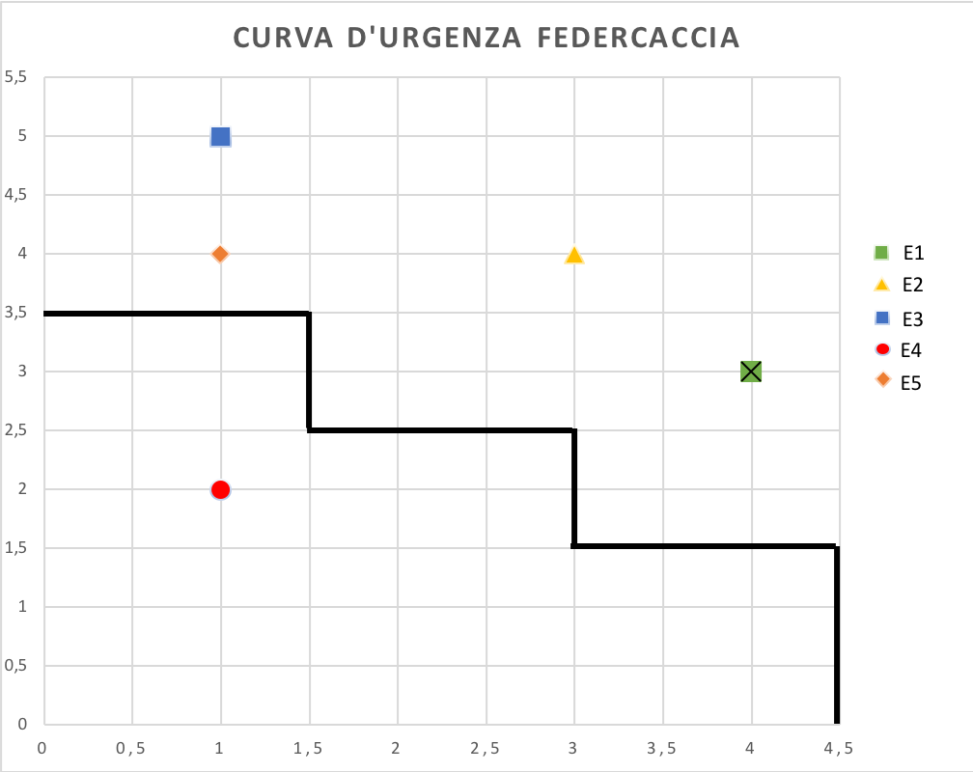

### 2.2.5 Conclusioni e suggerimenti

Dalle curve d’urgenza si può dedurre che è necessario, in un primo momento, concentrarsi principalmente sulle linee guida violate più frequentemente e che hanno avuto un impatto significativo nell’esecuzione dei task.

Ad esempio:

* Euristica 3 – Controllo e Libertà, poiché non è possibile accedere a tutte le funzionalità del sistema
* Euristica 13 – Precisione, poiché non è possibile portare a termine il task con esattezza
* Euristica 5 – Prevenzione dell’errore, poiché il sistema tende ad accettare anche termini errati

In un secondo momento sarà possibile affrontare i problemi minori come:

* Euristica 2 – Corrispondenza tra sistema e mondo reale, poiché sono presenti termini ambigui e poco chiari
* Euristica 8 – Design ed estetica minimalista, poiché il sistema è costituito da un layout confusionario

# 3. Studio di fattibilità

Analizziamo ora i “Contesti d’uso”, in cui vengono presi in considerazione una grande varietà di utenti.

In seguito saranno analizzati gli “Scenari d’uso”, delle “storielle” che descrivono i task da eseguire, e infine le “Personas”, in cui vengono descritti gli utenti che usano l’app.

## 3.1 Contesto d’uso

Di seguito vengono esposti i vari tipi di vincoli utili a delineare le esigenze di cui l’utente medio necessita (*Vincoli*), oltre alle caratteristiche stesse che l’utente deve possedere (*Tipologia di utenti*).

*Tipologia di utenti*

La tipologia di utenti che visitano questa pagina comprende cacciatori, curiosi di caccia (anche agonistica), animalisti.

Da quanto rilevato dalla valutazione, l’app risulta rivolta soprattutto agli uomini.

Per quanto riguarda le ricerche che vengono fatte frequentemente in tale ambito, esse sono divise in:

* Norme in vigore
* Stagione venatoria
* Animali cacciabili
* Aree di caccia
* Armi e gadget
* Violazioni norme
* Modulistica licenza
* Regole di condotta
* News

*Vincoli*

Per quanto riguarda il vincolo tecnico, essendo un sito web, si presuppone che l’utente, abbia una qualche connessione ad Internet, indifferentemente dalla tecnologia di rete e dal device utilizzato (4G/3G/Ethernet/WiFi, PC/Smartphone/Tablet…).

I vincoli ambientali dicono che è possibile accedere comodamente quindi dalla propria abitazione, bar o da qualsiasi altro posto, con la sola clausola che il dispositivo dal quale si accede non violi il vincolo tecnico.

Ovviamente i vincoli culturali, essendo un’applicazione web basata sulle normative italiane, impongono che l’uso sia rivolto almeno a tutti coloro che sono residenti o che vivono in Italia.

Comunque sia, l’identificazione dei task ci consente di trovare un numero considerevole di azioni che l’utente può eseguire all’interno del sito, come ad esempio:

* Leggere news, è un task che permette di visualizzare un elenco di news riguardanti la caccia sportiva
* Licenza di caccia, permette di leggere, scaricare e stampare la modulistica utile per ottenere la licenza
* ecc..

## 3.2 Scenario

Scenario 1 – Informazioni cinofile:

Gigi è un ragazzo di 25 anni che è da poco entrato a lavorare in fabbrica, ha stretto amicizia con dei suoi colleghi appassionati di caccia proprio come lui. I suoi colleghi praticano la caccia vagante con il cane, a differenza sua che ha, saltuariamente, praticato la caccia d’appostamento. Dopo essere tornato a casa si mette davanti al suo pc ed inizia a fare delle ricerche sul web per informarsi su quale razza di cane è più adeguata a questo tipo di caccia, poiché lui non l’ha mai portato con sè in precedenza. Gigi si connette a federcaccia.org ed inizia a cercare le informazioni di suo interesse, sicuro del fatto di trovare tali informazioni sul sito web. Proprio nella home del sito, Gigi trova la sezione “Cinofilia venatoria”, che porta a un link al sito di E.N.C.I (Ente Nazionale Cinofilia Italiana). Prima di seguire tale link, vuole visitare i link sottostanti che definiscono le varie categorie di cani da caccia. Conoscendo il tipo di cane adatto alla caccia vagante al cinghiale (serve un cane da ferma), Gigi clicca sul link “cani da ferma”.

Finalmente Gigi può leggere e capire quale razza di cane gli è necessaria per andare a caccia con i suoi colleghi.

Scenario 2 - Licenza:

Pasquale, ragazzo di 34 anni, dopo aver ottenuto n giorni di ferie dal posto in cui lavora, decide di andare a trovare un vecchio zio che non vedeva da tanto.

Giunto a casa dello zio, iniziano a parlare del più e del meno, finché lo zio non gli comunica che da quando è andato in pensione si è dedicato alla caccia. Incuriosito da questa rivelazione, ed amando le armi e i grandi spazi aperti, inizia a fare delle domande sugli animali che caccia, sui paesaggi che vede e tutto il resto.

entusiasta delle parole dello zio, decide di avvicinarsi di più a questo mondo. accende il pc e va sul sito federcaccia.org (sito usato spesso dallo zio) per cercare le informazioni per la licenza e l’abilitazione alla caccia.

Dalla home del sito vede subito l’etichetta “Licenza di caccia”, ci clicca e si ritrova davanti tutte le informazioni che stava cercando. Dopo aver letto il tutto, soddisfatto del task svolto, Pasquale informa lo zio della sua volontà e lo invita a chiamarlo alla sua prossima battuta di caccia (ovviamente dopo aver preso tutto il necessario).

Scenario 3 - Specie cacciabile:

Martina è studentessa di veterinaria di 28 anni, che ama molto gli animali. Martina partecipa a manifestazioni animaliste da quando andava al liceo ed è un attivista impegnata anche nell’ambito della tutela ambientale. Come ogni mattina, prima di andare a lezione, entra al bar di fronte per prendere un caffè e sente tre omoni parlare del ricco bottino cacciato la mattina prima, ovvero un paio di ghiandaie, una decina di quaglie, una cornacchia e otto tortore. Tornata a casa, Martina si mette davanti al pc e ripensa alle violenze degli uomini al bar su quei poveri animali, allora si mette a cercare informazioni sugli uccelli che possono essere cacciati nella sua zona per trovare un modo per fermare quegli uomini e non farli più cacciare. Inizia a cercare sul suo motore di ricerca un sito sulla caccia e trova così il sito “federcaccia.org”. Appena entrata nel sito, da un occhiata a tutte le sezioni presenti nella home e clicca con sicurezza nella sezione “Avifauna migratoria”. Le si apre quindi la pagina d’interesse, legge il tutto e vede che è possibile cacciare gli uccelli presi da quegli uomini. Martina così ha svolto velocemente il suo task, ma chiude il pc stizzita dalla sua impotenza.

Scenario 4 – Giudice:

Carmelo è una guardia forestale di 43 anni e sposato felicemente con tre figli, due maschi e una femmina. Carmelo ama molto la sua famiglia ed essendo amante della terra desidera che i suoi figli mangino sano e a km 0, per questo, ogni giorno, va a coltivare il suo orto che viene rigorosamente controllato dal suo fidato Bobby, un bel pastore tedesco ben addestrato e ubbidiente. Una sera, al ritorno dal suo giardino, Carmelo si ferma in una stazione di benzina per fare rifornimento alla macchina, e mentre si appresta a mettere benzina sente due uomini parlare poco lontani da lui. I due uomini sono appassionati di cani e parlano del fatto che tra qualche settimana si terrà una manifestazione canina lì vicino molto interessante a cui entrambi desiderano partecipare. Carmelo, sentendo la notizia di una manifestazione vicino al suo paese, inizia a pensare che potrebbe essere il caso di far partecipare Bobby, ma nell’ultima manifestazione a cui ha partecipato è stato penalizzato da uno dei giudici ingiustamente, quindi decide che se non ci sarà lui allora parteciperà. Tornato a casa, grazie all’aiuto di Matteo, suo figlio maggiore, accede a “HuntingSeason” per cercare l’elenco dei giudici, e in poco tempo (grazie agli aiuti del figlio) riesce a trovarlo e dopo averlo letto, un po’ triste, si rassegna al fatto che non potrà partecipare al quel concorso.

## 3.3 Personas

|  |  |
| --- | --- |
|  | Attore: Gigi  Ruolo: Aspirante cacciatore  Demografia:  Età: 25 anni  Residenza: Casalecchio  Lavoro: operaio  Istruzione: Diploma  Famiglia: Fidanzato |

A Gigi piace molto la caccia e i cani, ne possiede uno, una splendida “razza” di nome Lilly, che spesso porta a spasso tra i vari parchetti del paese, e quando può gli fa compagnia anche quando pratica la caccia d’appostamento. Sentendo parlare i suoi colleghi in modo entusiasmante della caccia vagante, decide di iniziare e quindi, magari, prendere un altro cane che lo aiuti in questa “nuova” pratica ed eventualmente per fare compagnia a Lilly. Non avendo elevate competenze tecnologiche, poiché usa il telefono solo per mandare messaggi, chiamare e girare sui social, decide di accedere ad federcaccia.org per cercare informazioni su quale sia la migliore razza di cane per la caccia d’appostamento.

|  |  |
| --- | --- |
|  | Attore: Martina  Ruolo: Animalista  Demografia:  Età: 28 anni  Residenza: Frosinone  Lavoro: Studentessa  Istruzione: Laureanda in veterinaria  Famiglia: Single |

Marina ama molto la natura e gli animale e nel suo tempo libero si diletta a partecipare ed organizzare conferenze a sostegno. In alcune di queste manifestazioni sente parlare della caccia alle varie specie di animali protette, cosa che la fa inorridire.

Avendo elevate competenze tecnologiche poiché è in grado di usare qualsiasi dispositivo (telefono/tablet/pc/ecc) per ottenere tutte le informazioni di suo interesse , accede ad federcaccia.org per cercare le specie protette nella sua zona.

|  |  |
| --- | --- |
|  | Attore: Pasquale  Ruolo: Cacciatore  Demografia:  Età: 34 anni  Residenza: Milano  Lavoro: Impiegato  Istruzione: laureato  Famiglia: Una moglie e una figlia |

Pasquale ama osservare paesaggi naturali e, quando ha un po’ di tempo libero, fa trekking.

Durante una di queste “scampagnate” incontra Marco che, avendo scoperto che Pasquale è un cacciatore, gli fa sapere che ha il desiderio di partecipare, ovviamente come osservatore, ad una battuta di caccia. Essendo una persona gentile, Pasquale decide di portarlo con se ad una battuta di caccia, ma solo dopo aver verificato che la sua licenza di caccia sia ancora valida.

Avendo competenze tecnologiche medio/alte poiché è in grado di destreggiarsi bene con il pc per quello che gli serve, accede ad federcaccia.org per cercare le informazioni relative alla licenza di caccia.

|  |  |
| --- | --- |
|  | Attore: Carmelo  Ruolo: Guardia forestale  Demografia:  Età: 43 anni  Residenza: Salerno  Lavoro: Guardia forestale  Istruzione: Diploma  Famiglia: Una moglie e tre figli |

Carmelo ha gran rispetto per la terra e gli piace coltivare il suo orto per mangiare prodotti sani e a km 0, ed a dargli una mano c’è il suo fidato amico Bobby, uno splendido pastore tedesco. Bobby è molto ubbidiente e ben addestrato, tanto che ha partecipato a vari concorsi regionali in giro per il Paese, riuscendo anche a guadagnare 2 terzi posti e un secondo posto. Carmelo, per caso, sente parlare di un concorso canino che si terrà a breve vicino la sua città, quindi decide di iscriversi, anche se nell’ultima manifestazione canina è stato preso in antipatia da un giudice che l’aveva penalizzato.

Avendo competenze tecnologiche scarse o quasi inesistenti poiché sa usare il telefono solo per chiamare i familiari e parenti, accede ad federcaccia.org, grazie anche all’aiuto di suo figlio, per cercare l’elenco dei giudici federali della sua regione

# 4. Proposta di design

Per cercare di soddisfare i bisogni dell’utente, date anche la poca esperienza del gruppo e le limitazioni economiche, si è scelto di utilizzare il modello di design goal-oriented CAO=S che ci consente di eliminare i task irrilevanti, poiché punta a raggiungere gli obiettivi dell’utente, evitando gli errori più comuni nella progettazione di usabilità del sistema.

## 4.1 Architettura dell’informazione

La scelta dell’architettura dell’informazione è una fase importante perché definisce l’ambiente in cui si svolge lo scambio di informazioni tra utente e sistema, rappresentando come le informazioni sono messe in relazione tra di loro, ed ha quindi come obiettivo mettere in comunicazione gli utenti con il contenuto di ciò che viene presentato facendo sì che i contenuti siano gestiti in maniera corretta.

Facendo un’ analisi strutturale del sistema vengono tenuti in considerazione le relazioni esistenti tra contesto, contenuto e utenti secondo i principi dell’Information Ecology, e, da quanto menzionato nella fase dello studio di fattibilità, abbiamo che:

* Contesto - Sono identificati utenti, vincoli, tasks ed obiettivi utente (Sez. )
* Contenuto - Fattori che distinguono i diversi tipi di contenuto:
  + Proprietà – Si ha una distribuzione del sito in reparti, diviso dalle varie etichette della navbar e della sidebar
  + Formato – Si ha un sistema organizzato prevalentemente tramite immagini in varie sezioni e prevalentemente in forma testuale nel resto
  + Struttura – Si ha un elevato livello di granularità poiché i contenuti sono finiti ed analizzati dettagliatamente
  + Volume – Sono presenti un numero ragionevole di documenti
  + Dinamismo – Si presuppone che il sito resterà invariato, o comunque cambierà di poco, in futuro
* Utenti - Fanno parte coloro che che esplorano il sistema per avere delle informazioni, e come già detto precedentemente, a coloro che hanno un interesse o un’informazione sulla caccia

Essendo un sito informativo, per la progettazione di tale sistema è stato scelto di usare un’architettura dell’informazione basata sul modello Top-Down. Tramite tale approccio partiamo da una visione generale del sistema ed ogni parte viene progressivamente rifinita aggiungendo maggiori dettagli.

## 4.2 Il modello CAO = S

È stato scelto il modello CAO=S poiché viene usato in team che non possiedono esperienze specifiche nel campo dell’usabilità ed in progetti con un budget a disposizione limitato, in quanto viene semplificata la parte analitica sulle categorie di utenti, basata sulle caratteristiche fondamentali di tale categoria.

Le componenti principali del modello sono 4: Concetti, Attori, Operazioni e Strutture.

Tale modello studia i tipi di informazione (Concetti) e mette a disposizione dei comandi (Operazioni) che l’applicazione manipola per conto degli utenti (Attori), creando così Strutture che vengono gestite dal modello.

### 4.2.1 Concetti

I concetti rappresentano il tipo di informazione che viene trattato e quindi il modo in cui gli utenti percepiscono l’organizzazione delle informazioni gestite dall’applicazione.

Sono un parametro fondamentale poiché esprimono i concetti con cui gli utenti andranno ad interagire ed una buona organizzazione di questi risulta molto utile quando sono presenti molte informazioni per evitare ambiguità lessicali, concettuali, problemi di normalizzazione o altro.

È stato deciso quindi di usare i seguenti come concetti per evitare fraintendimenti (essendo costituiti da un nome autoesplicativo, tali concetti sono quindi sufficienti avere una comprensione base del dominio):

* Arma
* Animali cacciabili/protette
* Aree di caccia
* News
* Licenza
* Progetti/Ricerche
* Assicurazioni
* Norme

### 4.2.2. Attori

In questa fase vengono definiti gli attori che interagiscono con il sistema e si suddividono in diretti, ovvero coloro che useranno personalmente il sistema, ed indiretti, ovvero coloro che possono definire delle caratteristiche del sistema senza usare direttamente l’interfaccia.

Una volta individuati gli attori vengono delineati i profili ottimali dell’utenza, che vengono racchiuse in un *diagramma di strategia*, in cui vengono analizzate caratteristiche e capacità dell’utenza target assegnandogli un valore in una scala che varia da 1 (valore molto basso) a 5 (valore molto alto), quali:

* competenze tecniche
* competenze di dominio
* competenze linguistiche
* capacità fisiche
* motivazione
* concentrazione

Saranno analizzati gli attori diretti tramite una loro descrizione, seguita da uno scenario in cui viene esposto il proprio obiettivo e al diagramma di strategia, che ha lo scopo di analizzare le capacità di ogni individuo.



Gigi

Gigi è un ragazzo di 25, e da qualche anno sta con Giorgia che è due anni più piccola di lui e studia scienze politiche. Dopo essersi diplomato all’istituto tecnico, Gigi decide di iniziare a lavorare e dopo aver cercato un po’, riesce a trovare lavoro come operaio in una piccola azienda nel suo paese. Aveva imparato a sparare fin da bambino sotto la tutela del padre, ed avendo preso questa passione, aveva iniziato a praticare saltuariamente caccia d’appostamento non appena raggiunta un’età abbastanza giovane.

Gigi è un ragazzo che da poca confidenza a chi non conosce bene ed a volte un tipo taciturno, per questo spesso gli piace uscire per portare Lilly, la sua cagnolina, a spasso e quando può, la porta con se quando pratica la caccia. Ultimamente, anche un po’ per noia, decide di iniziare a praticare caccia vagante e magari prendere un altro cane per fare compagnia alla sua Lilly. Nonostante sia un tipo a cui piace stare per conto suo, a Gigi piace stare all’area aperta, infatti quasi tutto il tempo della sua giornata si svolge all’esterno della casa, tornando delle volte solo per dormire.

Non ha elevate competenze tecnologiche, ha un vecchio pc che usa solo quando si annoia per fare qualche giochino ed usa il telefono per mandare messaggi e chiamare la fidanzata e gli amici, e quando chiamano i suoi genitori, e per andare sui social.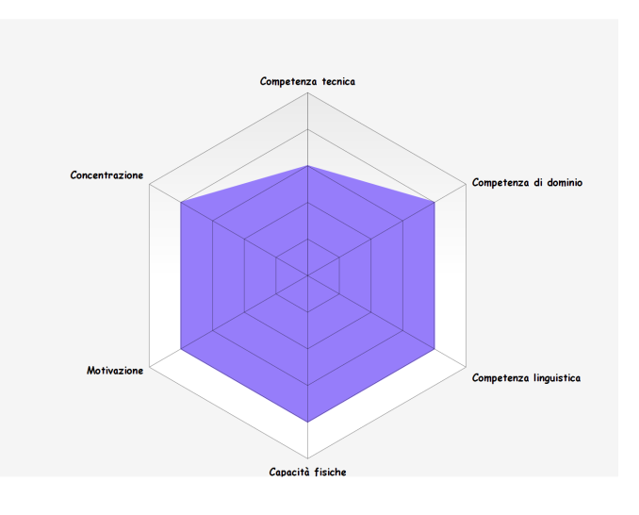

Competenza tecnica: 3

Competenza di dominio: 4

Competenza linguistica: 4

Capacità fisiche: 4

Motivazione: 4

Concentrazione: 4

Martina

Martina è una studentessa universitaria di 28 anni della facoltà di veterinaria, trasferitasi da qualche anno a Frosinone proprio per poter portare avanti questa sua passione. A Martina piacciono molto gli animali, tanto che ha un piccolo zoo in casa costituito da un gatto, una tartaruga, due pesciolini rossi ed un coniglietto,e risulta essere una ragazza molto solare e socievole, riesce a parlare tranquillamente con chiunque, a volte anche troppo, ma nonostante questo è molto amata dai suoi amici e parenti. Quando non è impegnata sui libri o a fare shopping con le amiche, Martina ama organizzare e partecipare a sostegno della natura e dei suoi amici a quattro zampe. Spesso durante queste manifestazioni sente parlare di caccia illegale a specie protette, avendo elevate competenze tecnologiche poiché è in grado di utilizzare qualsiasi device ha davanti per ottenere informazioni oltre ad aver seguito diversi corsi di informatica, spesso si trova a cercare dal suo telefono gli animali che è possibile cacciare nei pressi del suo territorio per denunciare eventuali illegalità.

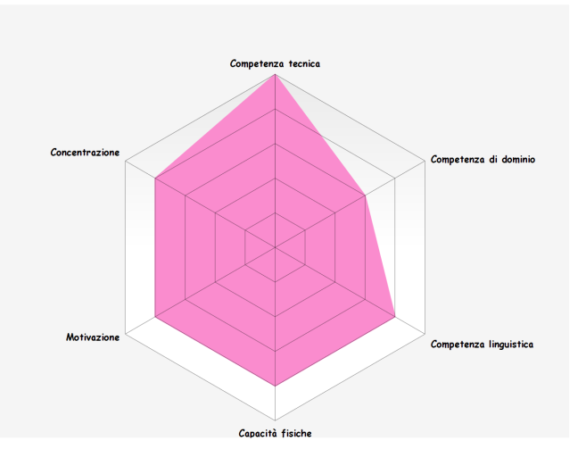

Competenza tecnica: 5

Competenza di dominio: 3

Competenza linguistica: 4

Capacità fisiche: 4

Motivazione: 4

Concentrazione: 4

Pasquale

Pasquale è un impiegato in una grossa azienda della sua città da ben otto anni, e tra qualche settimana compirà i suoi 35 anni. È sposato da cinque anni ed ha una figlia di due anni. Pasquale ama stare all’area aperta e passare il tempo con la sua famiglia e prima di essere assunto a tempo pieno, andava spesso a caccia, “hobby” a cui non riusciva a rinunciare, grazie alla passione trasferitagli da suo padre, mentre ora, anche per amor della famiglia, si ritrova ad alternare i suoi week end tra caccia e trekking, sport amato anche dalla sua compagna e dalla sua bambina. Pasquale è un uomo gentile e onesto, ad avendo competenze tecnologiche elevate poiché è in grado di usare sia il telefono che il pc, sia per lavoro che per cercare informazioni di suo interesse, spesso si ritrova a cercare novità in ambito legislativo riguardanti la per non commettere irregolarità. 

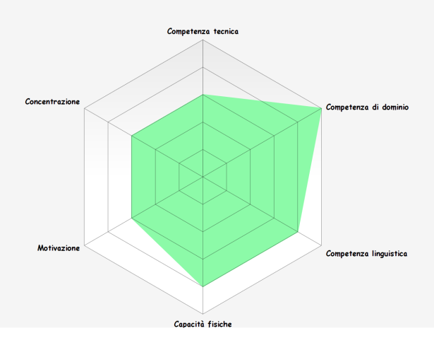

Competenza tecnica: 3

Competenza di dominio: 5

Competenza linguistica: 4

Capacità fisiche: 4

Motivazione: 3

Concentrazione: 3

Carmelo

Carmelo è una guardia forestale, sposato con tre figli, due maschi ed una femmina. Essendo un amante della natura, non appena preso il diploma ha iniziato a lavorare come guardia forestale, lavoro che lo soddisfa molto perché si sente utile a tutelare e salvaguardare il territorio vicino a lui. Oltre a ciò è un uomo molto generoso ed amante della terra, tanto che appena messo un po’ di soldi da parte si è comprato un pezzettino di terra in cui coltivare i prodotti che più piacciono alla sua famiglia per poter mangiare prodotti sani e a km 0. Per aiutarlo nella gestione del suo orto ha preso dal canile, ed ha addestrato, un bellissimo cucciolo di pastore tedesco, di nome Bobby, cucciolo che con il passare del tempo è diventato un amico inseparabile di Carmelo. Soddisfatto del portamento e dell’ubbidienza del suo cane, Carmelo decide di iniziare a partecipare a delle manifestazioni cinofile, riuscendo a guadagnare un secondo posto ed un paio di terzi posti, anche se un paio di volte si è classificato nelle posizioni più basse poiché penalizzato ingiustamente. Avendo delle competenze tecnologiche molto basse poichè è in grado di usare solo il telefono per chiamare familiari ed amici, si ritrova a cercare informazioni, grazie all’uso di un pc e di suo figlio maggiore, sui giudici federali della sua regione.

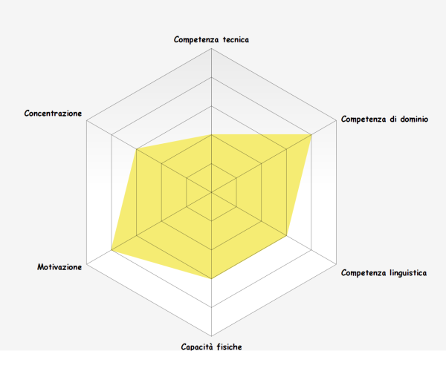

Competenza tecnica: 2

Competenza di dominio: 4

Competenza linguistica: 3

Capacità fisiche: 3

Motivazione: 4

Concentrazione: 3

### 

### 

### 

### 

### 

### 

### 4.2.3 Operazioni

Rappresentano i compiti di interesse per gli attori che vengono applicati sui concetti, non sulle strutture, e vengono eseguite sfruttando le funzioni del sistema.

Le operazioni possibili secondo il modello CAO=S sono di 4 tipi:

* Creazione:

creazione di una o più istanze di concetto nello stato iniziale, costituito da diverse proprietà, come:

* + Tipi
  + Default
  + Molteplicità
  + Persistenza
  + In questo caso deve essere gestita la “memoria dell’utente”, quindi le “notifiche di inserimento”
* Vista:

visualizzazione di una o più istanze del concetto in maniera comprensibile. Può essere suddivisa in:

* + individuale completa
  + individuale ridotta
  + multipla, che a sua volta, può essere classificata in:
    - Lista
    - Lookup
    - Ricapitolo
    - In questo caso deve essere gestita la “memoria dell’utente” e le “notifiche di successo/insuccesso”
* Aggiornamento:

modifica di una o più proprietà di una o più istanze dell’entità, senza la creazione di nuove istanze. Può essere:

* + Globale
  + Specifica
  + In questo caso deve essere gestito il caso in cui sono presenti “aggiornamenti multipli”, le “funzioni automatiche” e le “notifiche di successo/insuccesso”
* Cancellazione:

rimozione di una o più entità dal sistema (o dall’attenzione dell’utente). Può essere classificata in:

* + Eliminazione
  + Archiviazione
  + In questo caso basta gestire solo le “notifiche di successo/insuccesso”.

La maggior parte delle operazioni possibili nel sistema sono costituite da azioni di visualizzazione delle informazioni, in quanto il sistema è puramente di tipo informativo, quindi di tipo *vista*.

|  |  |  |  |  |
| --- | --- | --- | --- | --- |
| **Concetto** | **Creazione** | **Vista** | **Aggiornamento** | **Cancellazione** |
| Arma |  | X |  |  |
| Animali cacciabili/protette |  | X |  |  |
| Aree di caccia |  | X |  |  |
| News |  | X |  |  |
| Licenza |  | X |  |  |
| Progetti/Ricerche |  | X |  |  |
| Assicurazioni |  | X |  |  |
| Norme |  | X |  |  |

### 4.2.4 Strutture

Le strutture rappresentano il modo in cui il progettista concretizza le idee delle operazioni sui concetti e si basa sulla creazione di una tabella tridimensionale, avente per assi i concetti, gli attori e le operazioni, e all’interno di ogni cella si inseriscono delle annotazioni di come un attore deve poter eseguire l’operazione sul concetto.

Si creano così 3 tipi di strutture:

1. Strutture dati: consentono la memorizzazione in modo persistente di informazioni che caratterizzano i concetti presentati all’utente
2. Navigazione: modo in cui si passa da una view all’altra e meccanismo di attivazione di vista e comandi
3. View: costituisce la presentazione dei concetti ed è costituita da visualizzazione vera e propria e comandi attivabili, anche di navigazione

Successivamente si cerca di progettare le strutture dati in modo da soddisfare nella maniera più semplice e corretta i vincoli posti da view e navigazione.

In genere dovrebbe essere creata una tabella per ogni utente, ma essendo il nostro un sito informativo (cioè non cambia in base all’attore che accede), è possibile realizzare un’unica tabella che soddisfi le esigenze di ogni singolo partecipante, come la seguente:

|  |  |  |  |  |
| --- | --- | --- | --- | --- |
| **Concetti** | **Creazione** | **Vista** | **Aggiornamento** | **Eliminazione** |
| Arma | NO | Visione multipla – (lista)  È possibile passare ad una vista individuale | NO | NO |
| Animali cacciabili/protette | NO | Visione multipla - (lista)  È possibile passare ad una vista individuale | NO | NO |
| Aree di caccia | NO | Visione multipla - (lista)  È possibile passare ad una vista individuale | NO | NO |
| News | NO | Visione multipla - (lista)  È possibile passare ad una vista individuale | NO | NO |
| Licenza | NO | Visione completa | NO | NO |
| Progetti/Ricerche | NO | Visione multipla - (lista)  È possibile passare ad una vista individuale | NO | NO |
| Assicurazioni | NO | Visione completa | NO | NO |
| Norme | NO | Visione multipla - (lista)  È possibile passare ad una vista individuale | NO | NO |

## 4.3 Design dell’interazione

Essendo stato preso in considerazione un sito di tipo informativo, ovvero con lo scopo di mostrare informazioni agli utenti in base alle proprie esigenze in ambito di caccia, è possibile strutturare le informazioni in sezioni.

Così facendo viene usato un design del dialogo basato su uno stile di tipo “Menù e Navigazione” che rappresenta il metodo più adatto per compiti semplici e strutturati, mentre le operazioni eseguibili dall’utente vengono mostrate sullo schermo di volta in volta.

Considerando il target d’utenza definito precedentemente è possibile sfruttare tale stile per il design del dialogo per una maggiore facilità di apprendimento del sistema, decrementare il numero di azioni richieste, strutturare i task e facilitare la gestione degli errori, pur rendendolo poco adatto per gli utenti più esperti.

## 

## 4.4 Blueprint

Il blueprint consiste nella creazione del modello dell’architettura proposto ed è costituito da uno schema in cui viene chiarito il modello concettuale del sistema. Viene usato sia per fornire il modello concettuale di quello che esiste (tramite analisi), sia per proporne uno nuovo (tramite la progettazione).

Quindi permettono di definire come sono organizzate le componenti dell’applicazione e come queste sono connesse tra di loro.

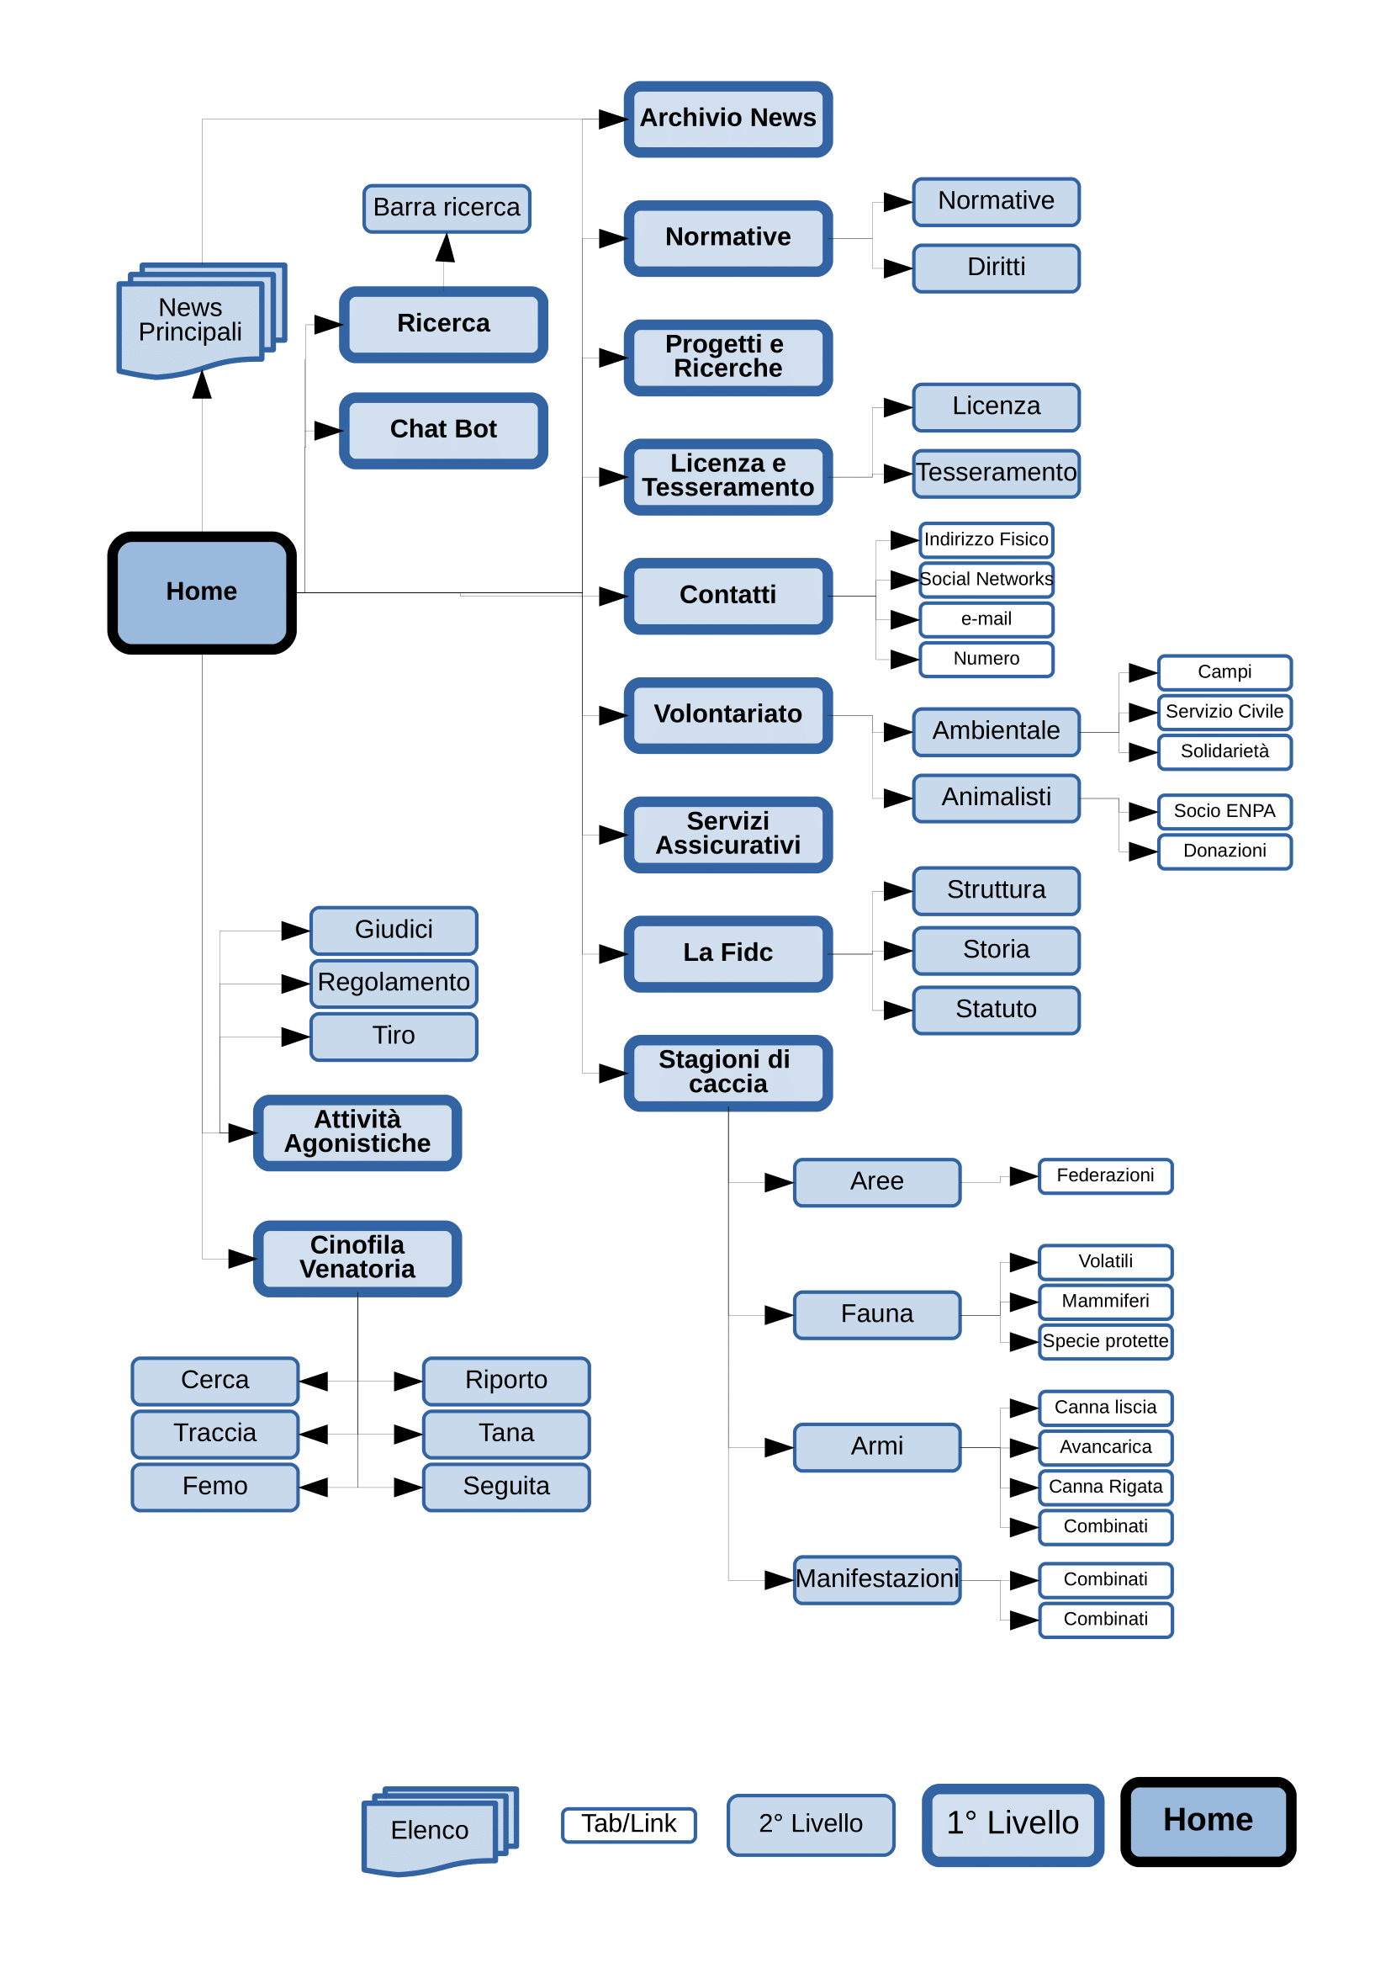

## 4.5 Wireframe

In questa sezione si passa alla creazione dei wireframe costituite da una descrizione di ogni pagina con il relativo funzionamento e stati possibili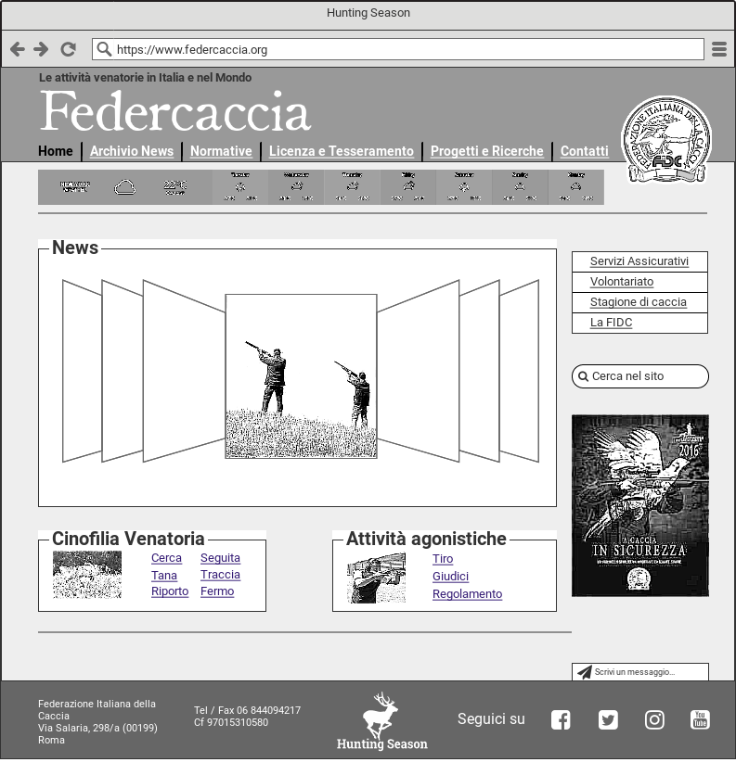

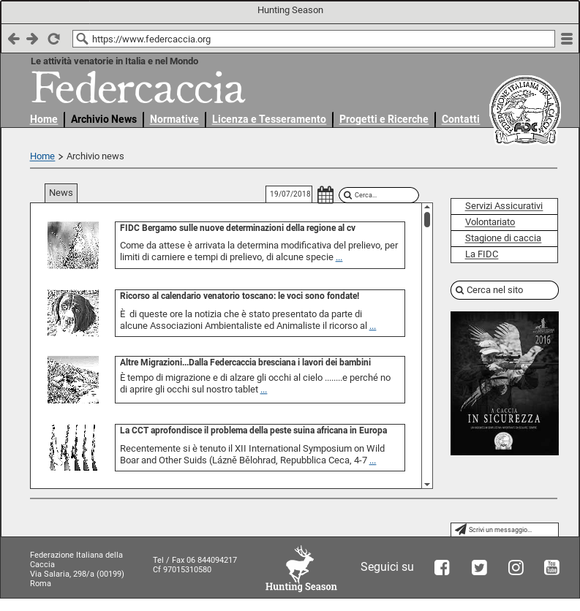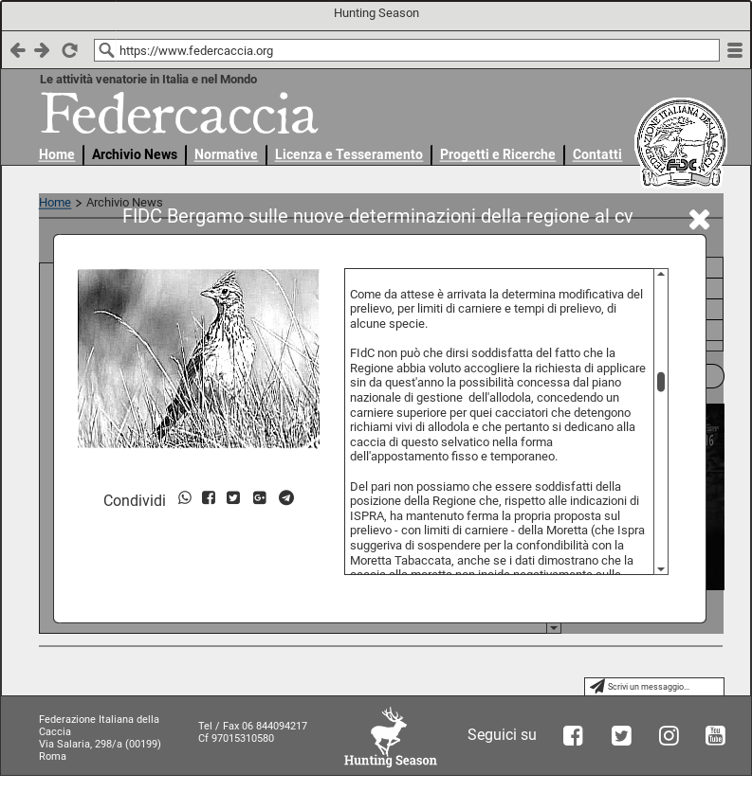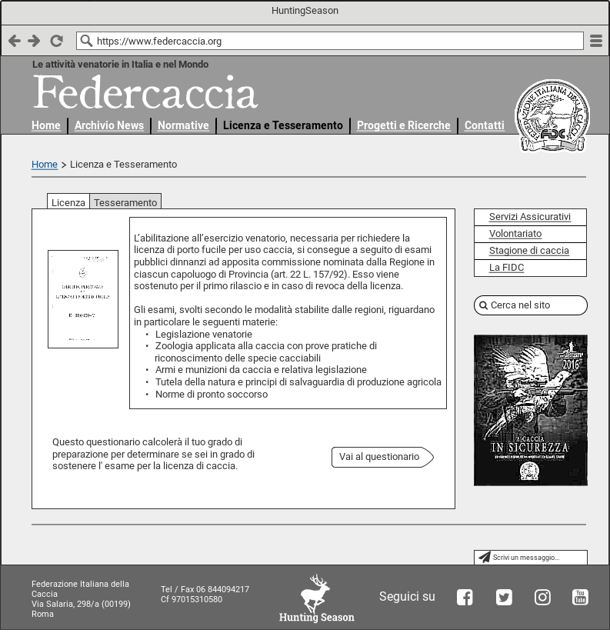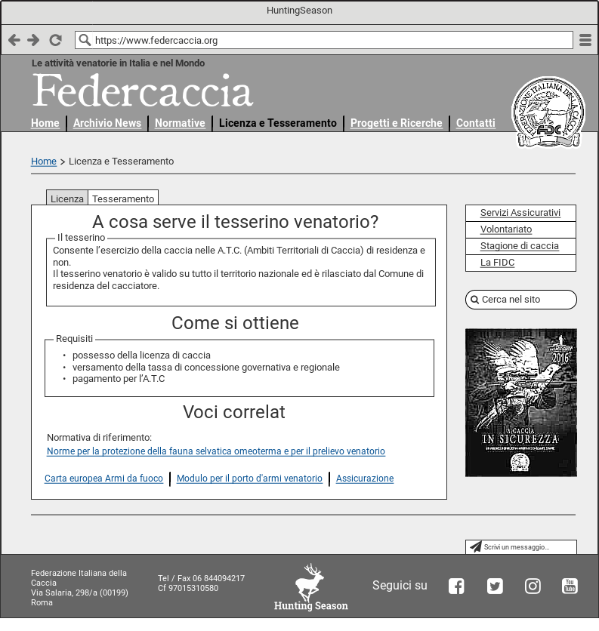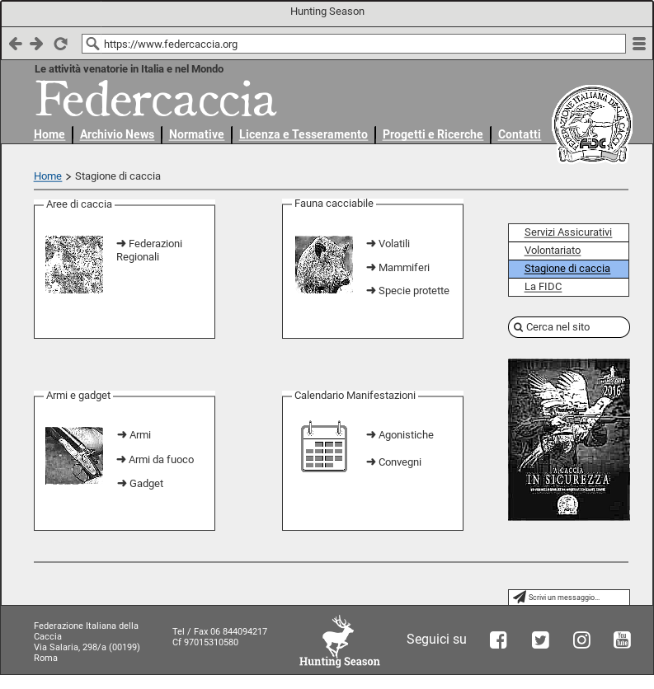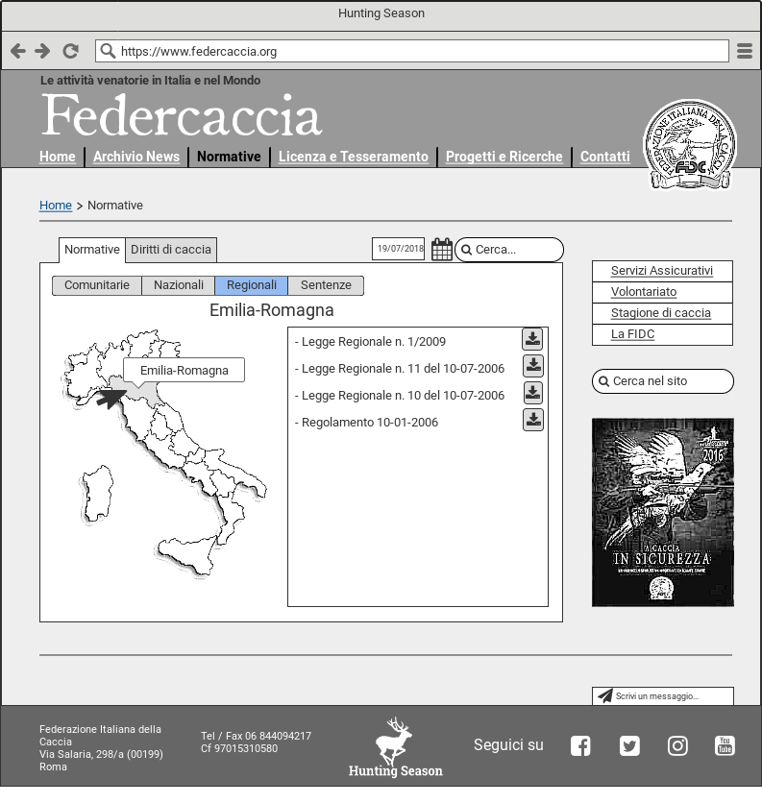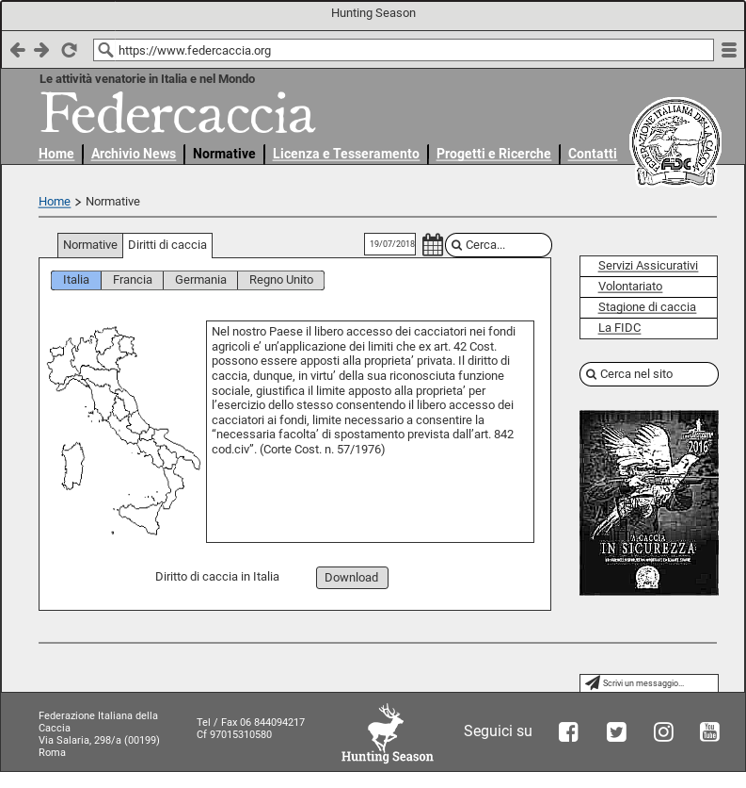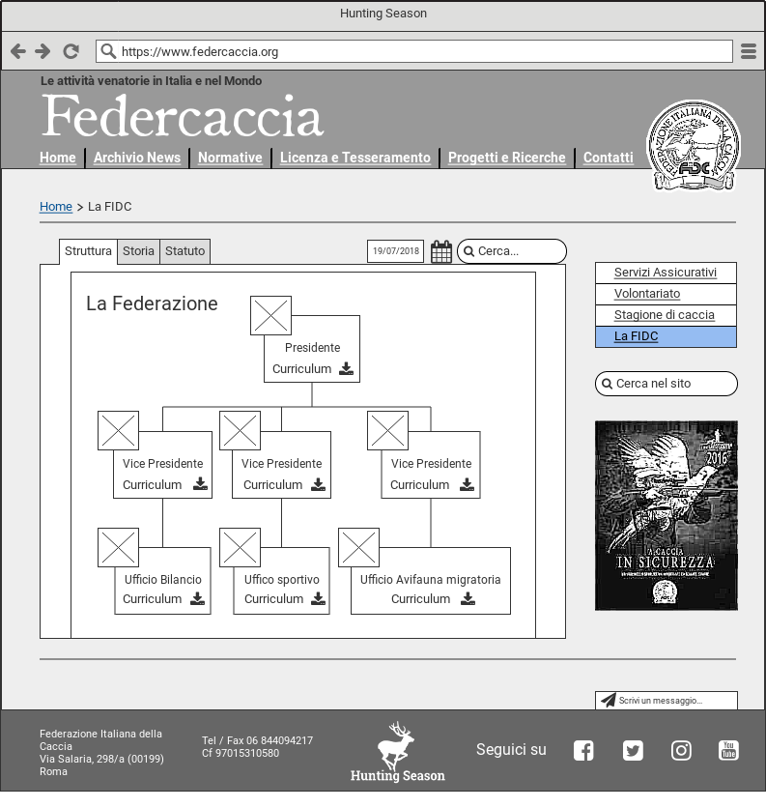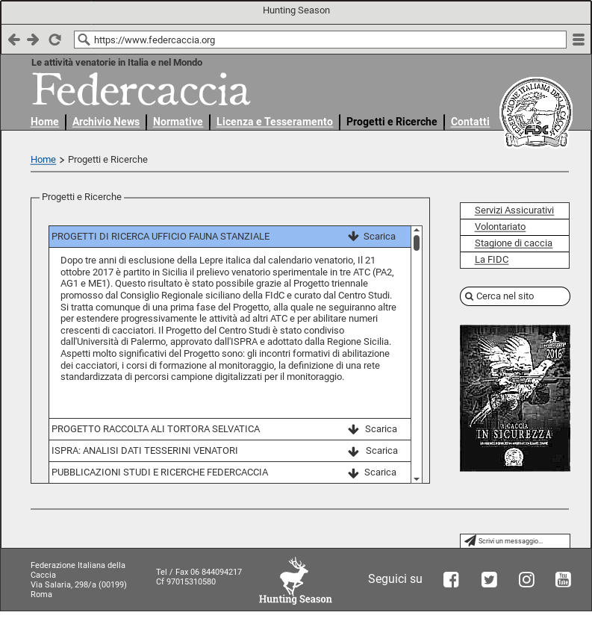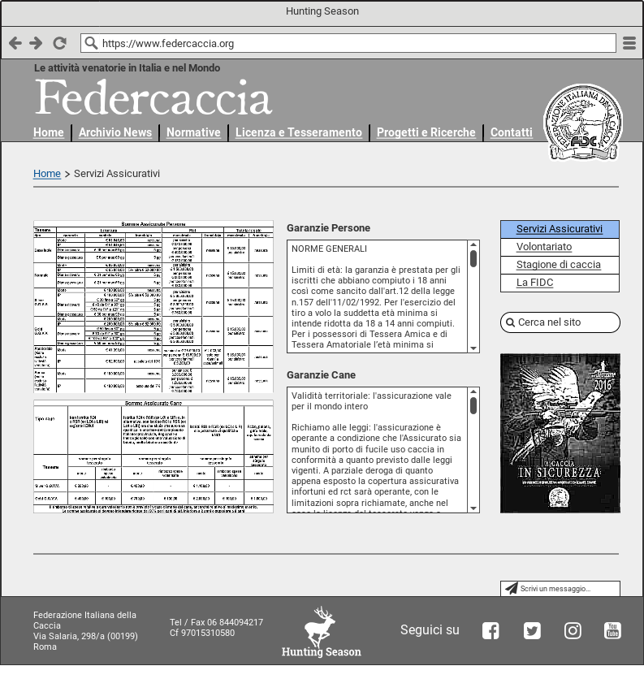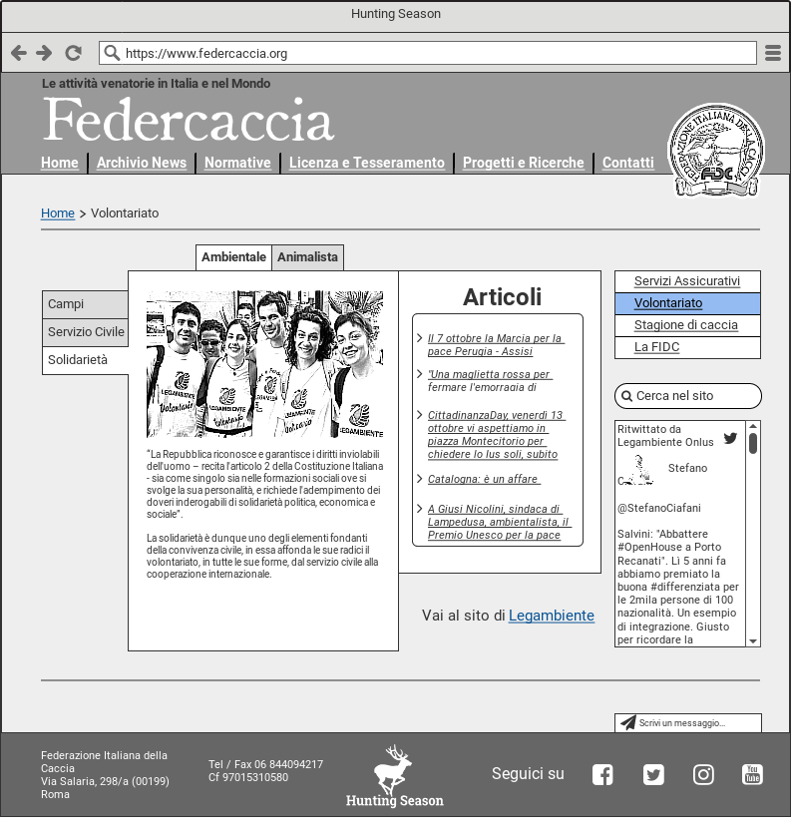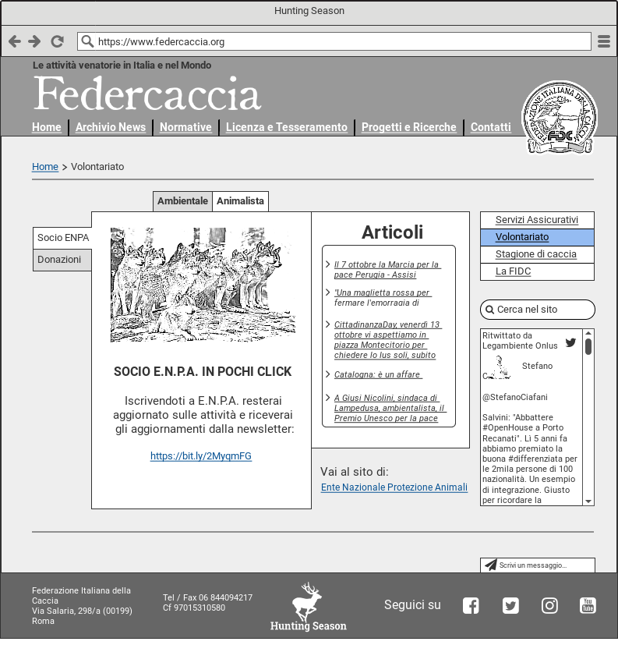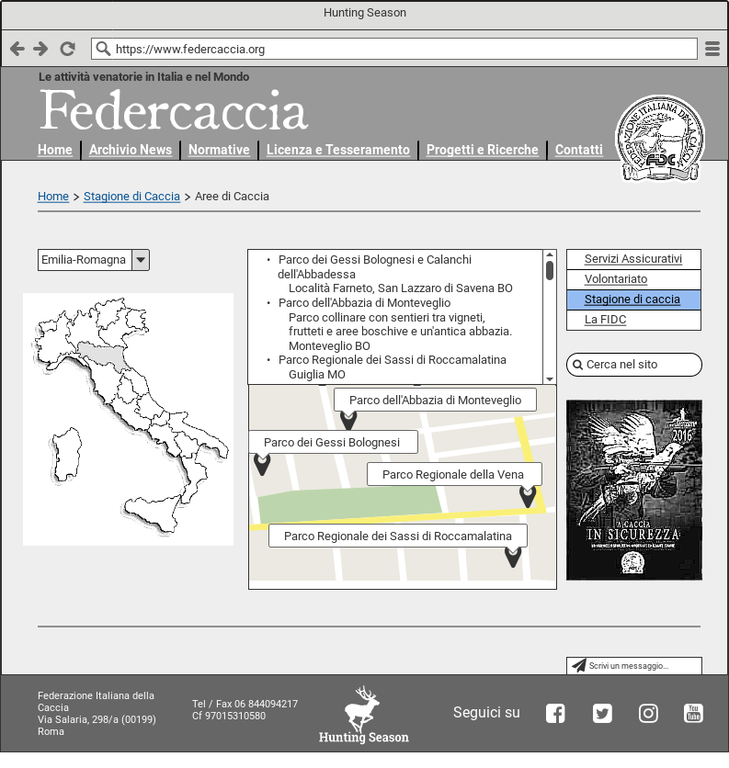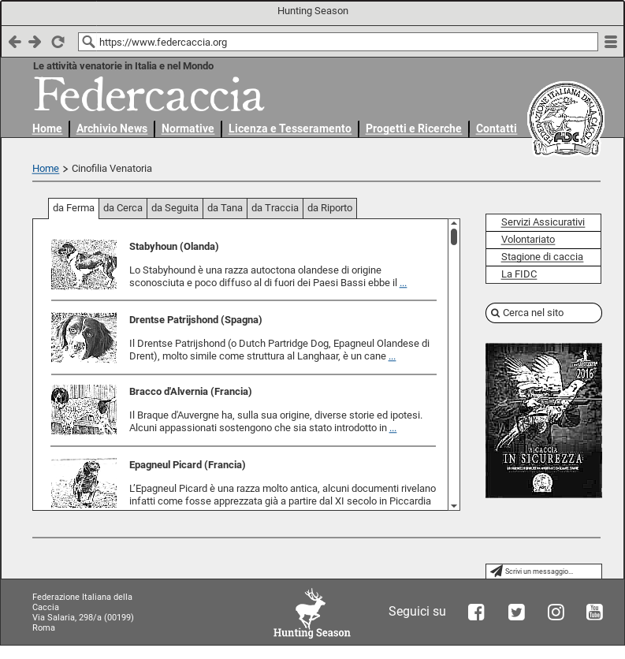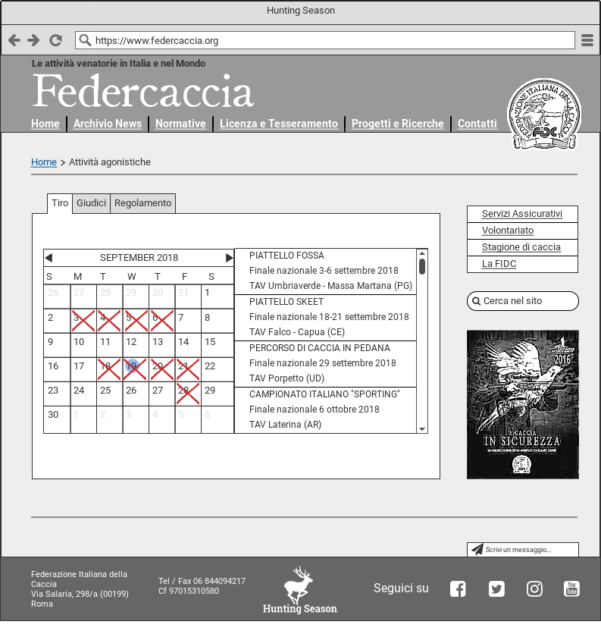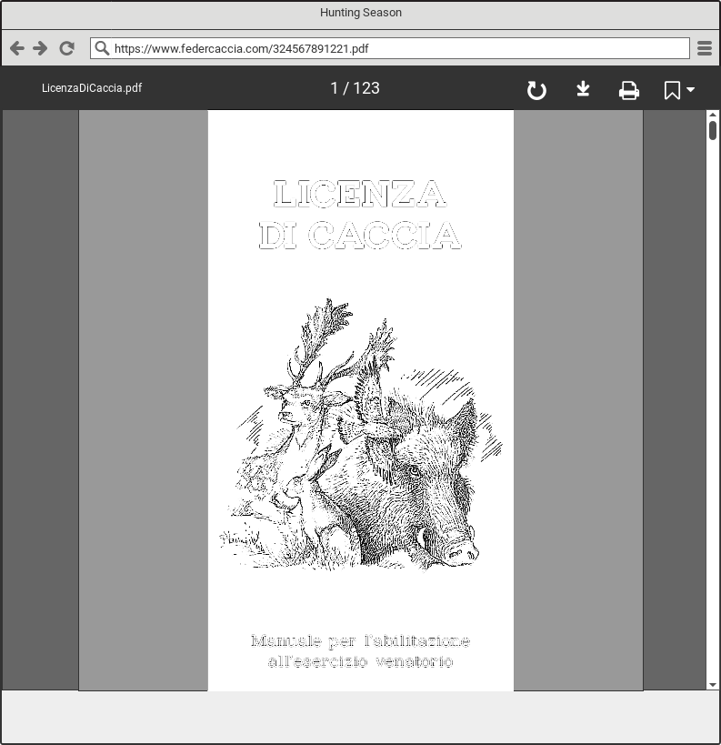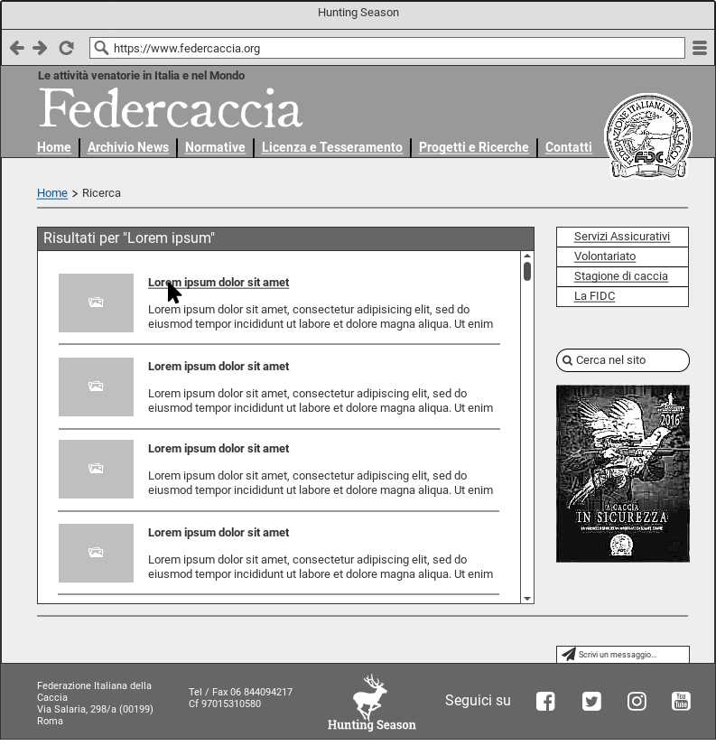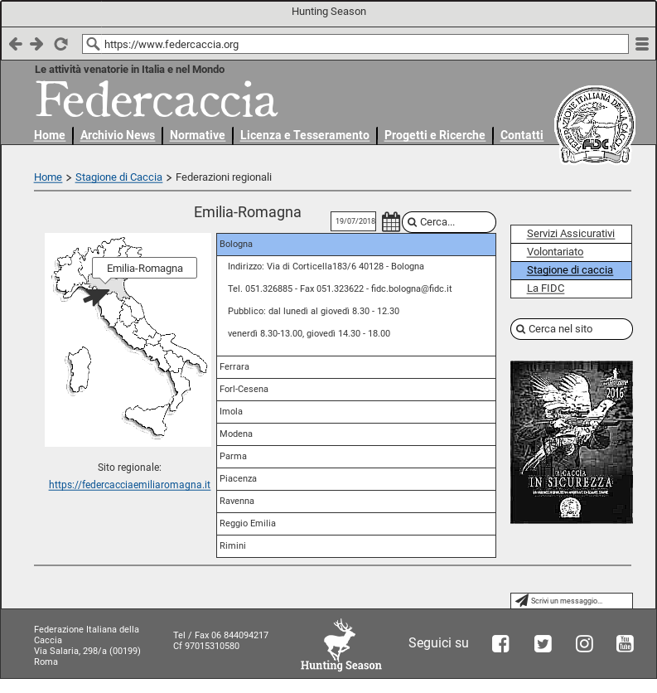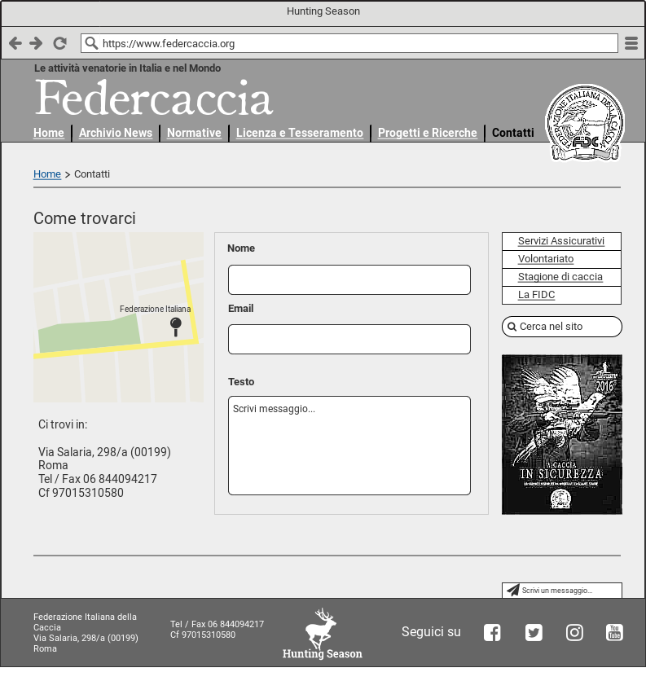

# 5. Valutazione del design

## 5.1 Ispezione

In tale fase viene valutata l’usabilità del sistema, e tra le varie tecniche a disposizione è stato scelto di adottare il Cognitive walkthrough che tramite un esecuzione passo passo del task ci consente di formulare una valutazione empirica delle sue prestazioni. In tal modo si cerca di formalizzare pensieri ed azioni, tramite l’uso di storie credibili, degli utenti che si interfacciano con un sistema per la prima volta cercando di determinare la plausibilità dell’usabilità dell’applicazione web.

Passiamo quindi a definire le caratteristiche tipiche di tale tecnica determinando:

1. la descrizione dell’interfaccia
2. la descrizione dei task
3. descrizione dell’utente
4. lista di azioni necessarie per completare il task – Happy Path

**Lista dei task**

**Task 1**

|  |  |
| --- | --- |
| **Descrizione**  Consultare l’archivio delle news, leggere l’articolo relativo e condividerlo su un Social Network attraverso la finestra di condivisione. | **Happy path**:   1. Aprire browser 2. Entrare su “[www.federcaccia.org](http://www.federcaccia.org/)” 3. Accedere alla sezione “Archivio News” 4. Consultare la news di interesse 5. Cliccare sull’icona del social su cui condividere la news 6. Cliccare su condividi |
| **Utente**: Cristina è insegnante di 45 anni, sposata con Michele e madre di 2 figli. Cristina tiene molto alla salvaguardia della natura e degli animali per il bene dei suoi figli. Spesso accede al sito per leggere le news relative a tali ambiti ed essendo rimasta turbata da un articolo appena letto, decide di condividere l’articolo sui suoi profili social per farlo leggere ai suoi follower. | |

**Task 2**

|  |  |
| --- | --- |
| **Descrizione**  Compilare il questionario relativo all’ottenimento della licenza da cacciatore per capire se ha le conoscenze pregresse necessarie al superamento dell’esame. | **Happy path**:   1. Aprire browser 2. Entrare su “[www.federcaccia.org](http://www.federcaccia.org/)” 3. Accedere alla sezione “Licenza e Tesseramento” 4. Iniziare il questionario 5. Rispondere alle domande relative 6. Visualizzare il risultato |
| **Utente**: Carlo è uno studente della facoltà di agraria di 24 anni. Da sempre appassionato di armi e di caccia. Per la sua laurea, che avverrà a breve, decide di regalarsi la licenza di caccia per poter andare con un suo amico in giro per i boschi. Accede quindi al sito per svolgere il questionario e verificare le sue conoscenze/competenze relative all’acquisizione della licenza. | |

**Task 3**

|  |  |
| --- | --- |
| **Descrizione**  Ricercare le informazioni relative a una specie di animale volatile da cacciare. | **Happy path**:   1. Aprire browser 2. Entrare su “[www.federcaccia.org](http://www.federcaccia.org/)” 3. Accedere alla sezione “Stagione di caccia” 4. Cliccare su “Volatili” 5. Cliccare sul volatile cercato per aprire la finestra modale relativa 6. Consultare la finestra modale con le informazioni ricercate |
| **Utente**: Stefano è cacciatore sposato da 23 anni e padre di famiglia con un figlio. Dopo un lungo periodo di inattività dovuto a problemi di salute, Stefano accede al sito per vedere quali sono i volatili che possono essere cacciati in quel periodo. | |

## 5.2 Test utente

### 5.2.1 Definizione del protocollo

Per i motivi precedentemente discussi (vedi Sezione 2.2 ) nella fase di user testing è stato scelto di usare come protocollo il *discount usability testing.*

Per l’esecuzione dei test sono stati scelti 3 soggetti che rappresentano il target d’utenza d’interesse per la nostra applicazione e gli è stato detto di portare a termine una serie di task, e quindi di evidenziare errori, imperfezioni, punti critici e tutto quello che consideravano superfluo.

|  |  |
| --- | --- |
| Metodologia di test | Discount usability testing |
| Elenco task | 1. Condivisione di una news sui social networks da Archivio News 2. Compilazione questionario per verifica competenze relative a licenze di caccia 3. Cercare una specie di animale volatile da cacciare |
| Numero di test | 3 |
| Metodologia di testing | Thinking Aloud |
| Numero di test per metodologia | 3 |
| Scelta e giustificazione dei soggetti | Per testare l’app sono stati scelti 3 soggetti che rappresentano target di utenza del sito web preso in questione, di cui fanno parte: Carlo, studente single di 24 anni interessato alla caccia; Cristina, insegnante di 45 anni impegnata nella difesa degli animali; Stefano, cacciatore e padre di famiglia di 47 anni. |

### 5.2.2 Esecuzione dei test e raccolta dei dati

In modo analogo, come il test utente, anche per l’esecuzione dei dati dei dati raccolti si è scelto di seguire la metodologia *Thinking Aloud* , quindi è stato detto agli utenti di “*pensare ad alta voce”* invitandoli ad esporre cosa stanno cercando di fare, come pensano di procedere e quali sono i loro dubbi. Mentre per la stima dei risultati si sono usate le metriche EEE, ovvero:

* *Effectiveness* - accuratezza e completezza con cui l’utente conclude il task affidato
* *Efficiency* - rapporto tra accuratezza e completezza task e l’uso di risorse richieste per completarle
* *Emotions (satisfaction)* - voto soggettivo nell’uso continuo del sistema

Ad ognuna di tali metriche viene assegnato quindi un punteggio assegnatogli come nella sezione 2.2.2.

Infine, per valutare il sistema, gli utenti sono partiti dalla pagina iniziale del sito senza averla mai vista prima senza valutare il tempo di esecuzione (avendo scelto una metodologia Think Aloud)

### 

### 5.2.3 Analisi dei dati oggettiva e soggettiva

Dati attesi:

|  |  |  |  |  |  |  |  |
| --- | --- | --- | --- | --- | --- | --- | --- |
| Utente | Task 1 | | Task 2 | | Task 3 | | Soddisfazione |
| Efficacia | Efficienza | Efficacia | Efficienza | Efficacia | Efficienza |
| Carlo | 1 | 1 | 2 | 2 | 1 | 1 | 5 |
| Cristina | 2 | 2 | 2 | 3 | 3 | 2 | 5 |
| Stefano | 2 | 2 | 2 | 2 | 3 | 3 | 6 |

Dati riscontrati:

|  |  |  |  |  |  |  |  |
| --- | --- | --- | --- | --- | --- | --- | --- |
| Utente | Task 1 | | Task 2 | | Task 3 | | Soddisfazione |
| Efficacia | Efficienza | Efficacia | Efficienza | Efficacia | Efficienza |
| Carlo | 2 | 1 | 2 | 2 | 2 | 2 | 5 |
| Cristina | 2 | 2 | 3 | 2 | 3 | 2 | 6 |
| Stefano | 2 | 3 | 3 | 2 | 3 | 3 | 7 |

I valori riscontrati sono mediamente migliori rispetto a quelli attesi, in particolare per il task 3 (“Ricerca di una specie di volatile da cacciare”).

**Errori riscontrati**

E1 – Passaggio extra per aprire news

E2 – Informazioni insufficienti

E3 – Scrollbar mancante

E4 – Impossibilità di condivisione sui social

UTENTE 1

### 

Il primo utente, Carlo, nell’utilizzare il sistema in generale ha riscontrato le seguenti criticità:

* **Task 1**
  + Il click su un’immagine relativa all’informazione cercata che dovrebbe aprire una finestra modale, porta l’utente alla pagina contenente tutte le informazioni dello stesso tipo. (es. Nella Home lo slider contiene le news più recenti, ma cliccando si viene rimandati alla pagina archivio news in cui bisogna riclickare sul post per aprire la modale relativa e consultare l’articolo) (E1);
* **Task 2**
  + Non sono stati riscontrati errori per questo task, il percorso è risultato semplice da seguire all’utente semi-esperto che necessitava solo di sapere il proprio livello di preparazione e il feedback da parte del sistema è stato soddisfacente;
* **Task 3**
  + La descrizione all’interno della modale a scorrimento è poco dettagliata e potrebbe essere strutturata meglio per fornire maggiori informazioni (E2);

La seguente tabella classifica gli errori riscontrati in base all’impatto, utilizzando la classificazione proposta da Nielsen.

|  |  |  |  |  |  |
| --- | --- | --- | --- | --- | --- |
| **Errore** | **Impatto** | | | | |
| Implementazione | Catastrofico | Grave | Minore | Cosmetico |
| **E1** | **X** |  |  |  |  |
| **E2** |  |  | **X** |  |  |

Di seguito è inserito lo schema della curva di urgenza per il primo utente. tale schema è basato su un grafico bidimensionale “impatto” x “persistenza” posizionando ogni errore sullo schema.

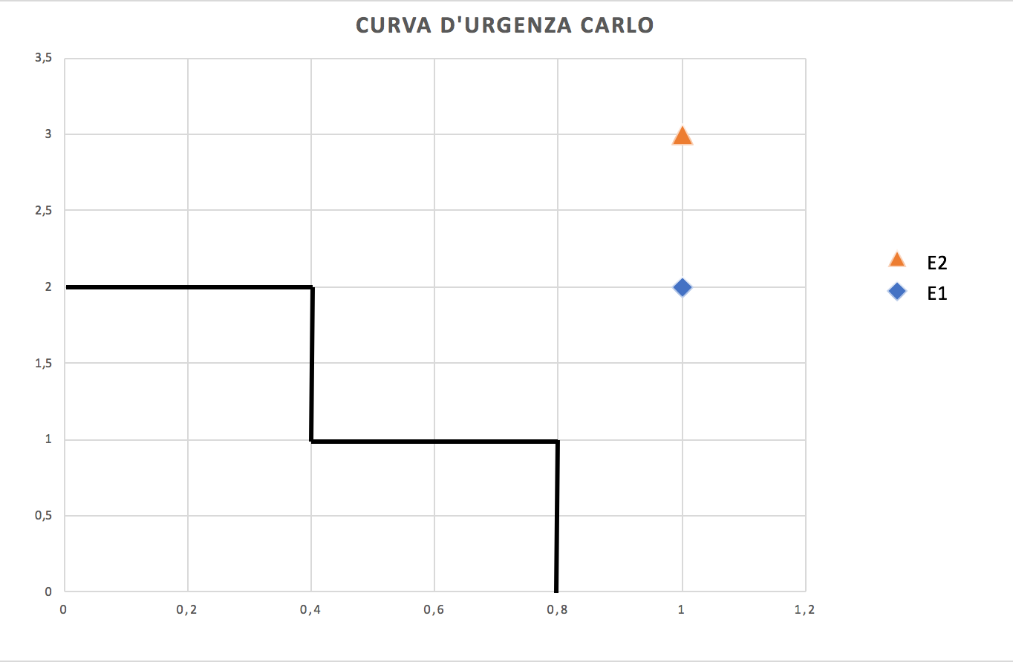

UTENTE 2

### 

Il secondo utente, Cristina, nell’utilizzare il sistema in generale ha riscontrato le seguenti criticità:

* **Task 1**
  + Il click su un’immagine relativa all’informazione cercata che dovrebbe aprire una finestra modale, porta l’utente alla pagina contenente tutte le informazioni dello stesso tipo. (es. Nella Home lo slider contiene le news più recenti, ma cliccandovi si viene rimandati alla pagina archivio news in cui bisogna riclickare sul post per aprire la modale relativa e consultare l’articolo) (E1);
* **Task 2**
  + Scrollbar mancante per leggere interamente le informazioni riguardanti la licenza di caccia, che però non compromette la compilazione del questionario per gli utenti non proprio principianti (E3);
* **Task 3**
  + Il click su un’immagine relativa all’informazione cercata che dovrebbe aprire una finestra modale, porta l’utente alla pagina contenente tutte le informazioni dello stesso tipo. (es. Nella Home lo slider contiene le news più recenti, ma cliccando si viene rimandati alla pagina archivio news in cui bisogna riclickare sul post per aprire la modale relativa e consultare l’articolo) (E1);
  + La descrizione all’interno della modale a scorrimento è poco dettagliata e potrebbe essere strutturata meglio per fornire maggiori informazioni (E2);

La seguente tabella classifica gli errori riscontrati in base all’impatto, utilizzando la classificazione proposta da Nielsen.

|  |  |  |  |  |  |
| --- | --- | --- | --- | --- | --- |
| **Errore** | **Impatto** | | | | |
| Implementazione | Catastrofico | Grave | Minore | Cosmetico |
| **E1** | **X** |  |  |  |  |
| **E2** |  |  | **X** |  |  |
| **E3** |  |  | **X** |  |  |

Di seguito è inserito lo schema della curva di urgenza per il primo utente. tale schema è basato su un grafico bidimensionale “impatto” x “persistenza” posizionando ogni errore sullo schema.

# 

UTENTE 3

### 

Il terzo utente, Stefano, nell’utilizzare il sistema in generale ha riscontrato le seguenti criticità:

* **Task 1**
  + Non sono stati riscontrati errori per questo task.
* **Task 2**
  + Non sono stati riscontrati errori per questo task, il percorso è risultato semplice da seguire all’utente semi-esperto che necessitava solo di sapere il proprio livello di preparazione e il feedback da parte del sistema è stato soddisfacente;
* **Task 3**
  + L’utente vorrebbe condividere un post sui social networks con la descrizione della specie da cacciare per ricevere un feedback a riguardo dalla sua cerchia di amici e followers, ma non è presente una modalità di condivisione (E4);
  + La descrizione all’interno della modale a scorrimento è poco dettagliata e potrebbe essere strutturata meglio per fornire maggiori informazioni (E2);

La seguente tabella classifica gli errori riscontrati in base all’impatto, utilizzando la classificazione proposta da Nielsen.

|  |  |  |  |  |  |
| --- | --- | --- | --- | --- | --- |
| **Errore** | **Impatto** | | | | |
| Implementazione | Catastrofico | Grave | Minore | Cosmetico |
| **E2** |  |  | **X** |  |  |
| **E4** |  |  |  | **X** |  |

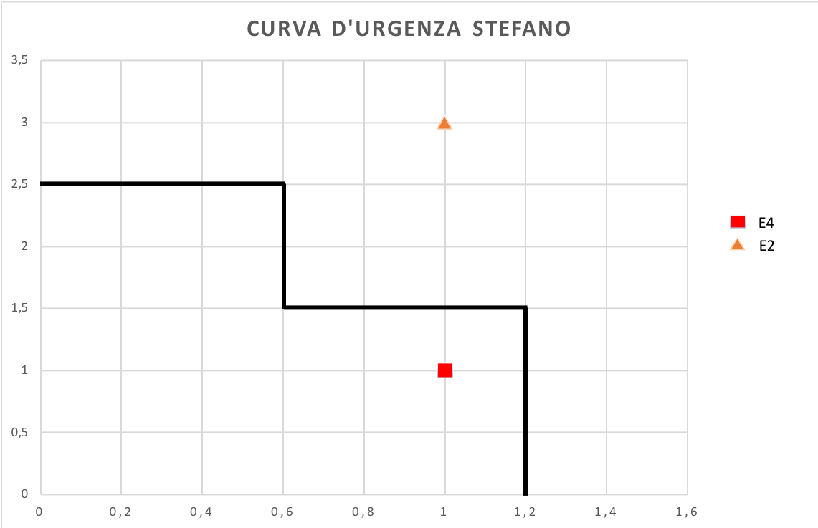

# 

# 

# 6. Conclusioni e Licenza

Il sistema realizzato punta a deburocratizzare il linguaggio dei Ministri e della Pubblica Amministrazione, semplificare l’uso e l’accesso alle informazioni e quindi cercare di soddisfare i bisogni informativi del target d’utenza di cui fanno parte: cacciatori, aspiranti cacciatori, animalisti, guardie forestali e chiunque, per un qualche motivo, desiderano informarsi su questioni relative alla caccia. Per cercare di rendere l’applicazione più facile da usare e più comprensibile sono stati rimossi tecnicismi, è stata semplificata la struttura e sono stati messi in evidenza le parti rilevanti del sito.

Dagli user test effettuati, sia prima che dopo l’intervento, sono stati corretti gli errori, partendo da quelli più gravi, ed i risultati ottenuti possono essere considerati soddisfacenti, anche se il numero di utenti a cui è stato sottoposto il sistema non è stato ampio. Da ciò si è notato un miglioramento dell’usabilità dell’applicazione ed un maggiore utilizzo del sistema da parte degli utenti.

Per gli sviluppi futuri è possibili cercare di migliorare ulteriormente l’usabilità integrando (qualcosa), semplificare il lessico usato per cercare di ampliare il target d’utenza e modificare schema e colori per un migliore impatto visivo.

## 6.1 Licenza

Questo documento e tutti file citati in esso vengono distribuiti tramite licenza Creativa Commons 3.0 Italia le cui norme e vincoli sono consultabili al sito: <https://creativecommons.org/licenses/by/3.0/it/legalcode>